目 录
目 录 1
1.1 原控制性详细规划概况 2
1.2 调整原因及依据 2
1.3 调整的主要内容 7
第二章 总体调整内容 8
2.1 规划区名称调整 8
2.2 规划范围调整 8
2.3 道路调整 8
2.4 用地调整 8
2.5 用地规模 9
2.6 地块控制性详细规划图则 10
第三章 A区调整内容 11
3.1 空间布局 11
3.2 道路系统规划 12
3.3 四线控制 13
3.4 道路竖向规划 13
第四章 A区市政工程规划 15
4.1 给水工程规划 15
4.2 污水工程规划 17
4.3 雨水工程规划 18
4.4 再生水利用规划 19
4.5 电力工程规划 19
4.6 通信工程规划 20
4.7 燃气工程规划 20
4.8 供热工程规划 21
4.9 管线综合 23
第一章 调整原因和主要内容

1.1 原控制性详细规划概况
《乌海经济开发区乌达工业园控制性详细规划》于2021年9月经乌海市自然资源局组织专家评审通过，同年11月经乌海市国土空间规划委员会审查通过，于2022年9月经乌海市人民政府批准通过。
乌海经济开发区乌达工业园的发展定位是：充分利用资源、区位、交通、产业基础和原料资源优势，以一体化的模式构筑氯碱化工、煤焦化工、精细化工和化工新材料产业的共同发展，形成独具特色的化工产业集群，并带动其他相关产业的发展，使其成为地区经济社会发展的重要增长极。
规划总用地面积3926.25公顷，其中建设用地3254.92公顷，非建设用地671.33公顷。城市建设用地3175.43公顷，包括公共管理与公共服务设施用地6.81公顷，商业服务业设施用地27.96公顷，工业用地2096.41公顷，物流仓储用地面积299.59公顷，规划区人口规模约三万人，地上建筑总面积约17834503.4平方米。
功能分区为：沃尔特沟以北区域为新建区，未来逐步拆除五虎山矿区居民点，打造低污染的新型产业片区；沃尔特沟以南110国道以西区域为老工业片区，规划重点在于完善、优化、提升，逐步淘汰落后产业，整合用地资源，调整产业结构，高标准引入更优企业；110国道以东区域，沿黄河部分以打造生态为主，除保留现有企业外，结合交通优势新建物流仓储、新能源等低污染产业区，落实总体规划乌达物流功能片区，减少对黄河生态环境影响。
控规将园区划定为A、B、C三区进行控制并绘制图则：以沃尔特沟为界北部区域划定为A区，南部划定为B区，110国道以东划定为C区，A区共划分为18个地块，B区共划分为14个地块，C共划分为6个地块。
规划的编制和实施对园区土地利用和各项建设项目起到了良好的作用。

1.2 调整原因及依据
- 乌海市国土空间总体规划的编制对控制性详细规划提出了更高更新的要求，“三区三线”的划定使原规划建设用地范围发生了重大变化。
- 乌海经济开发区乌达工业园更名为乌海高新技术产业开发区乌达产业园。
- 重大项目选址于园区A区，亟需对A区整体空间布局进行优化调整。
- 部分规划地块和道路在实际使用中不能满足项目建设需求。
（5）控规调整同时依据以下相关项目文件：
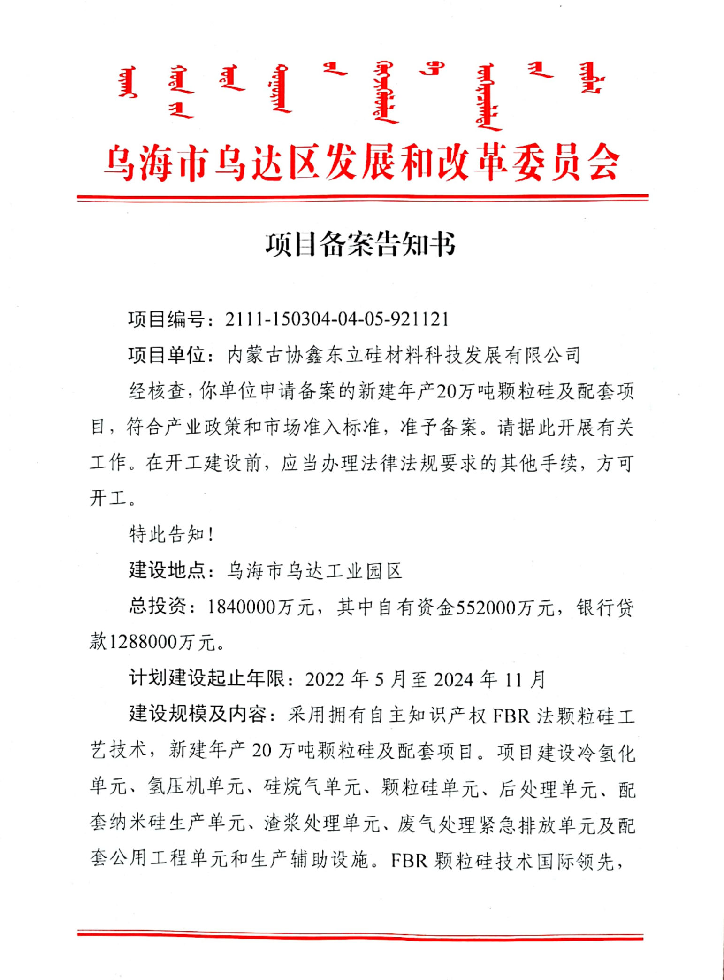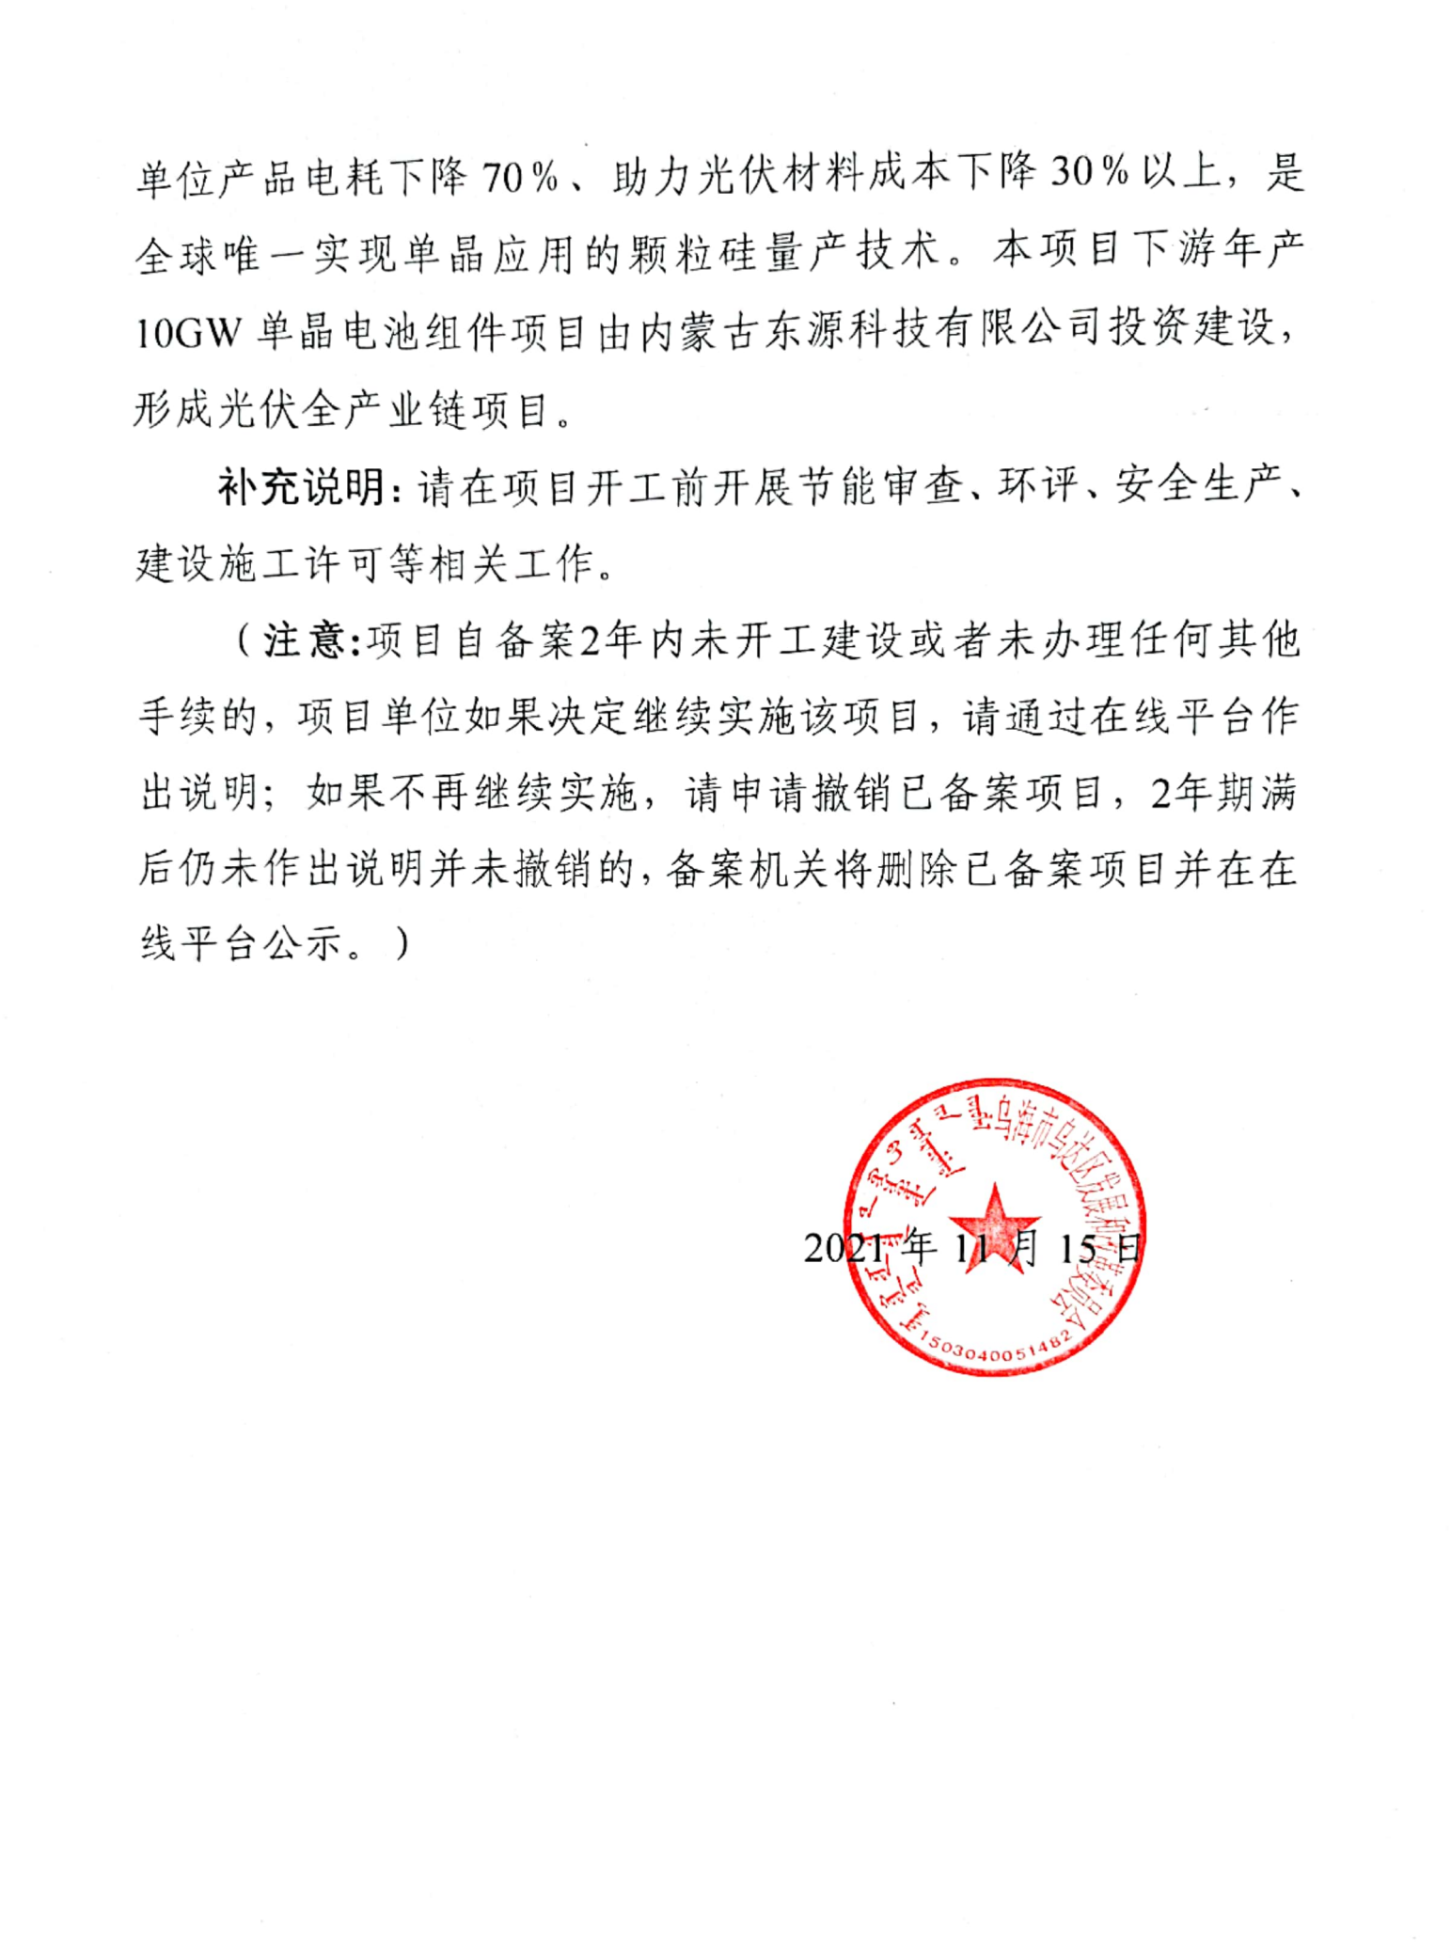

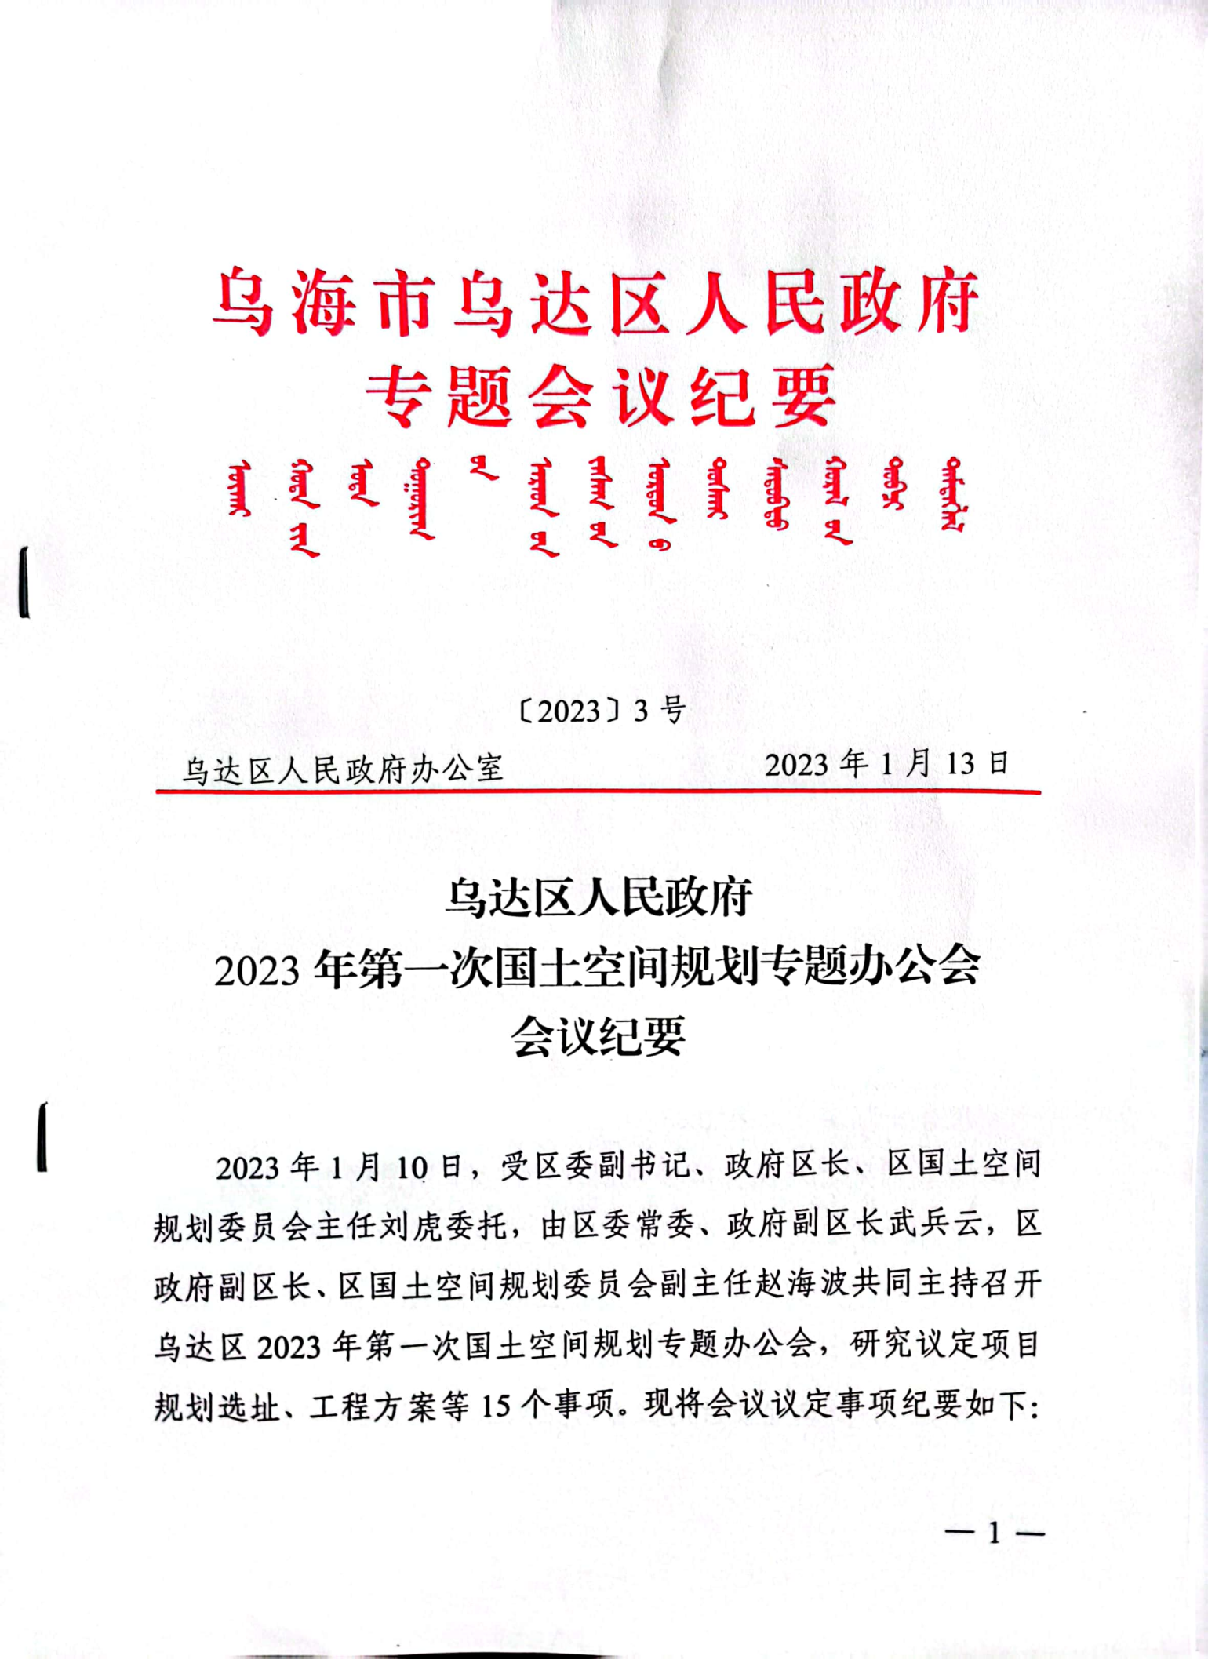

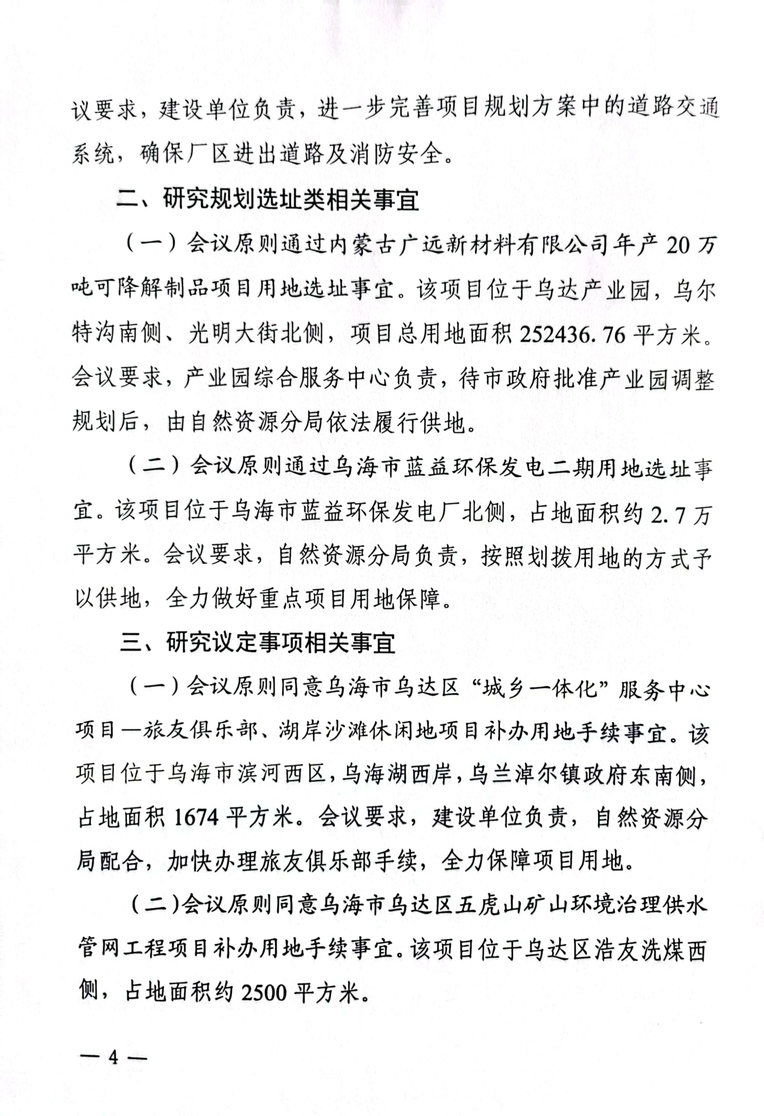
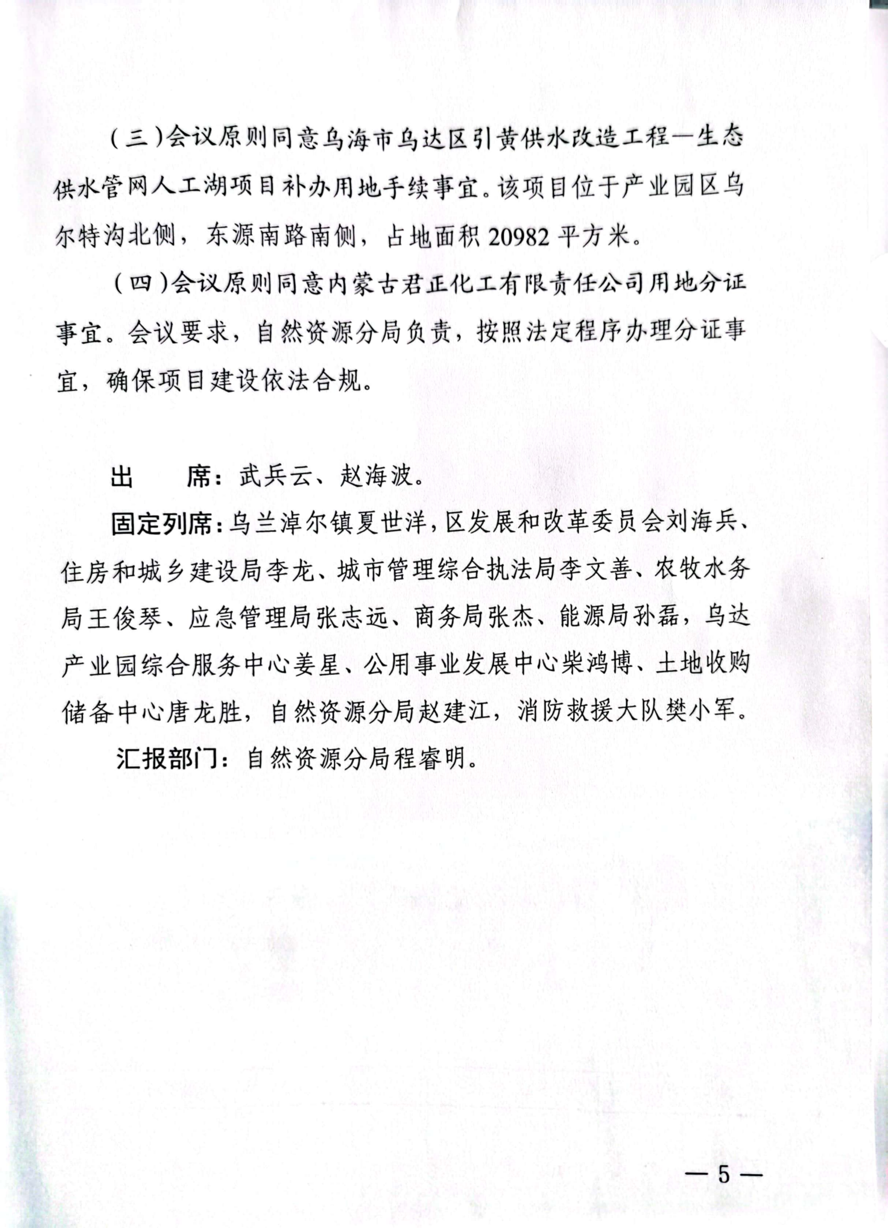

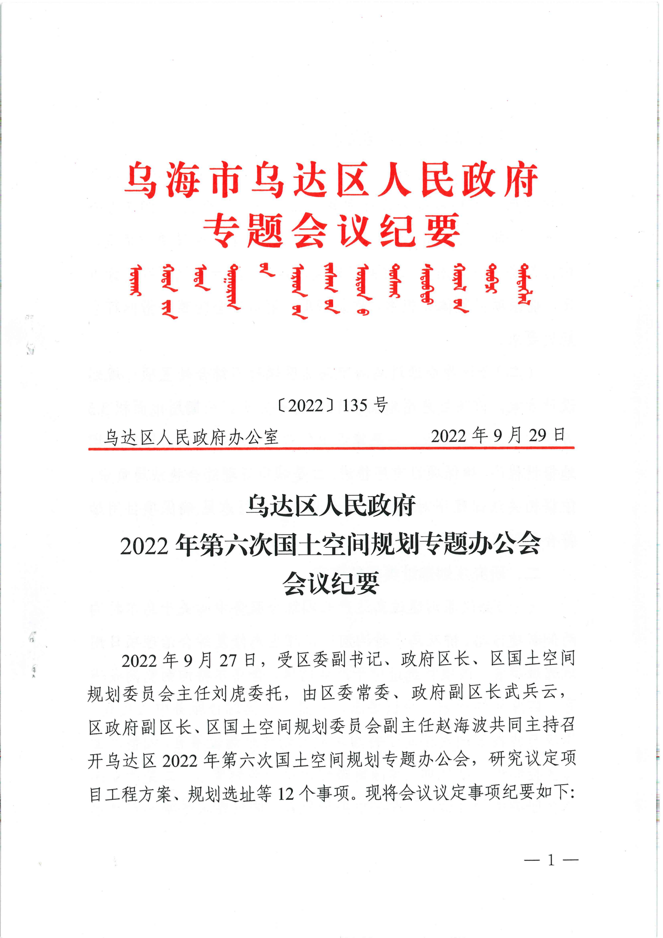
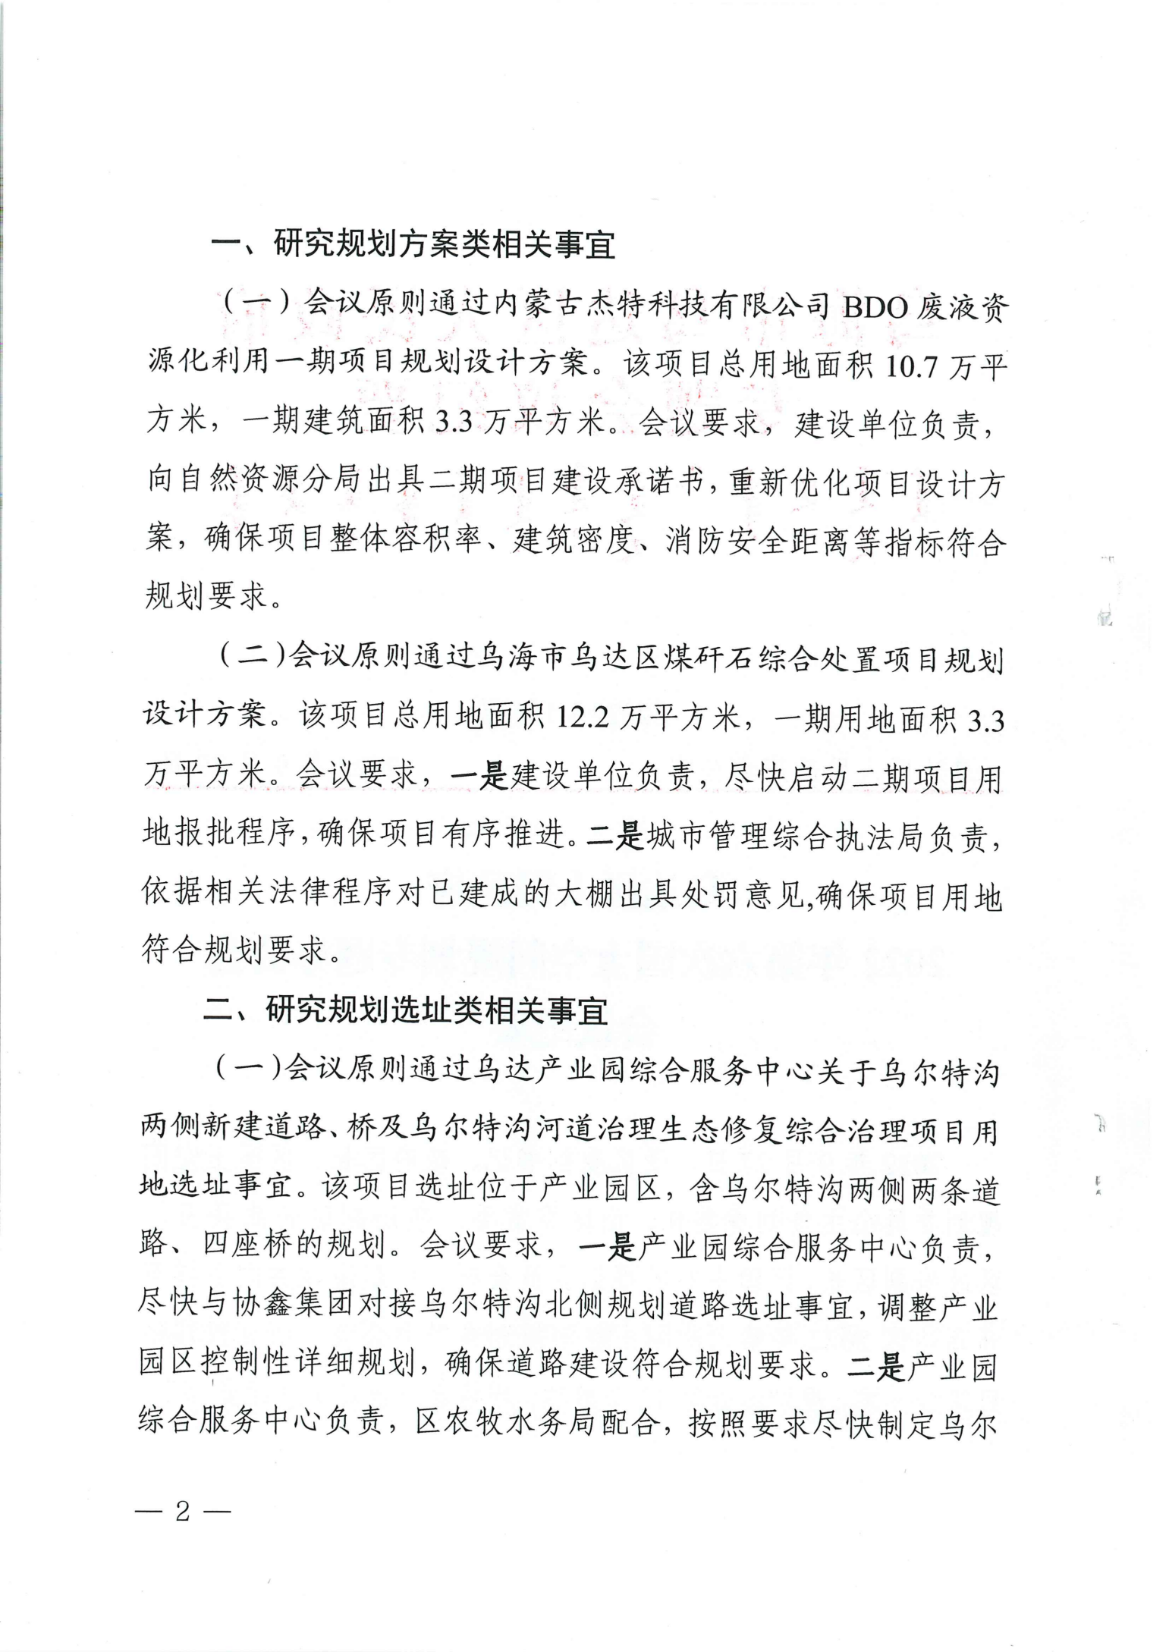
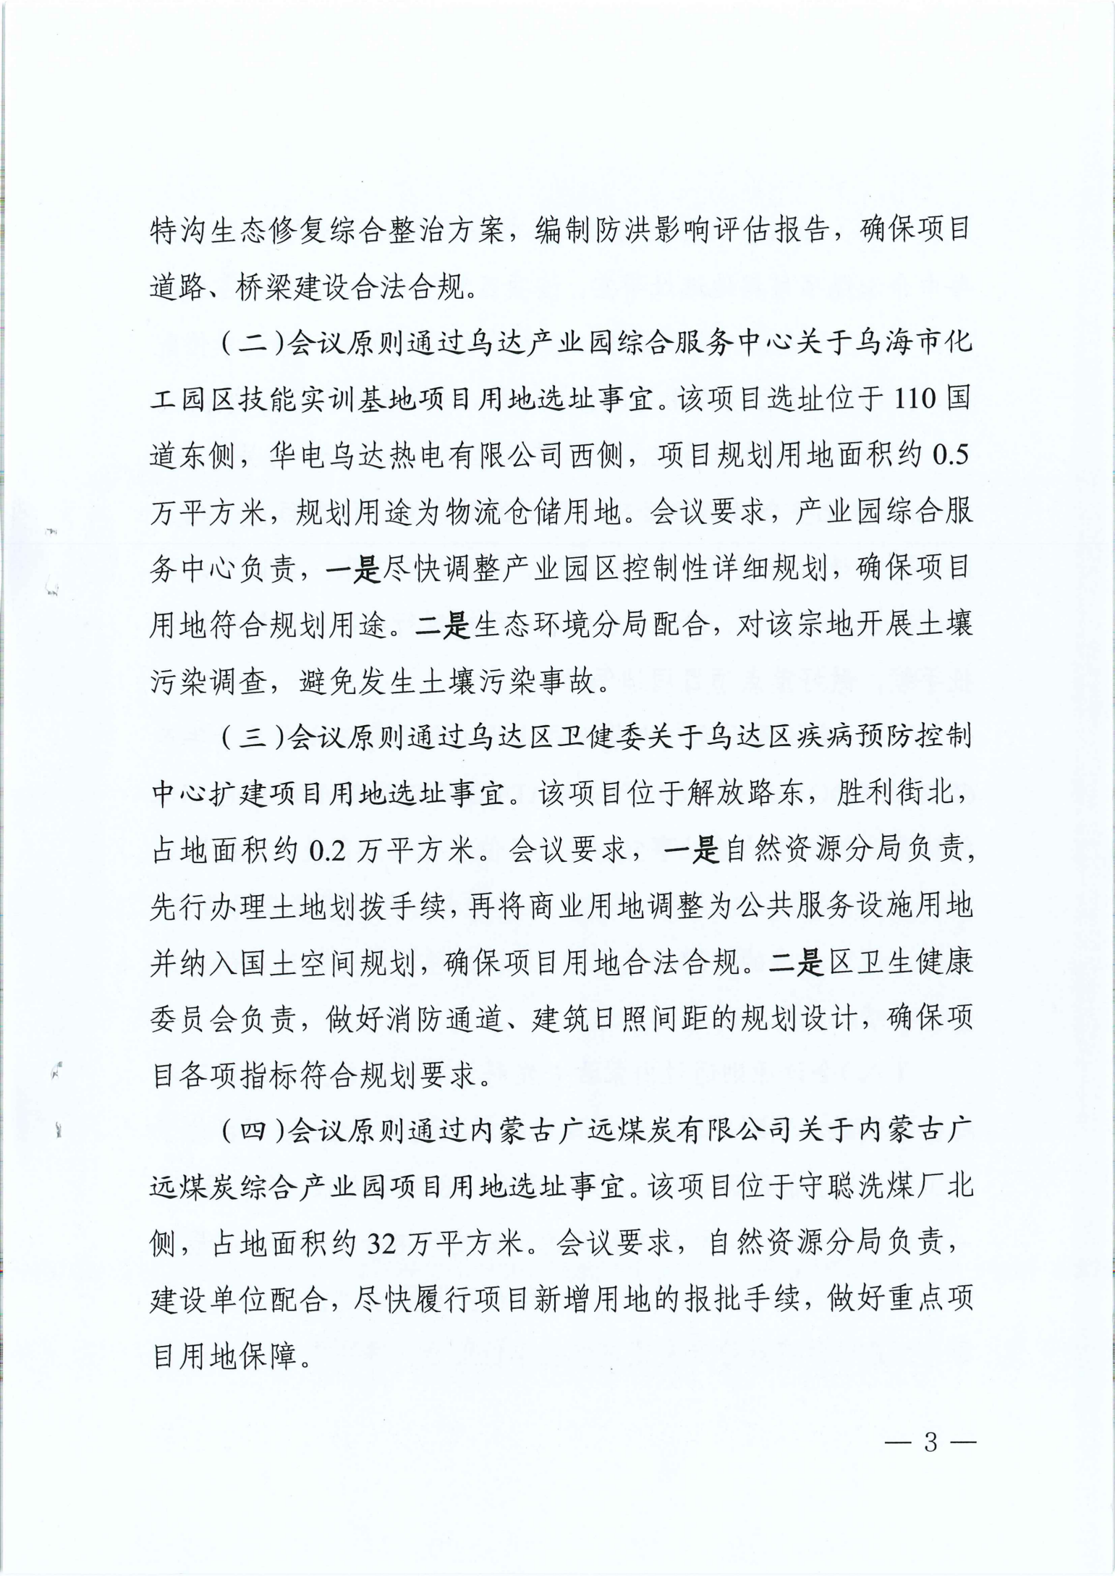
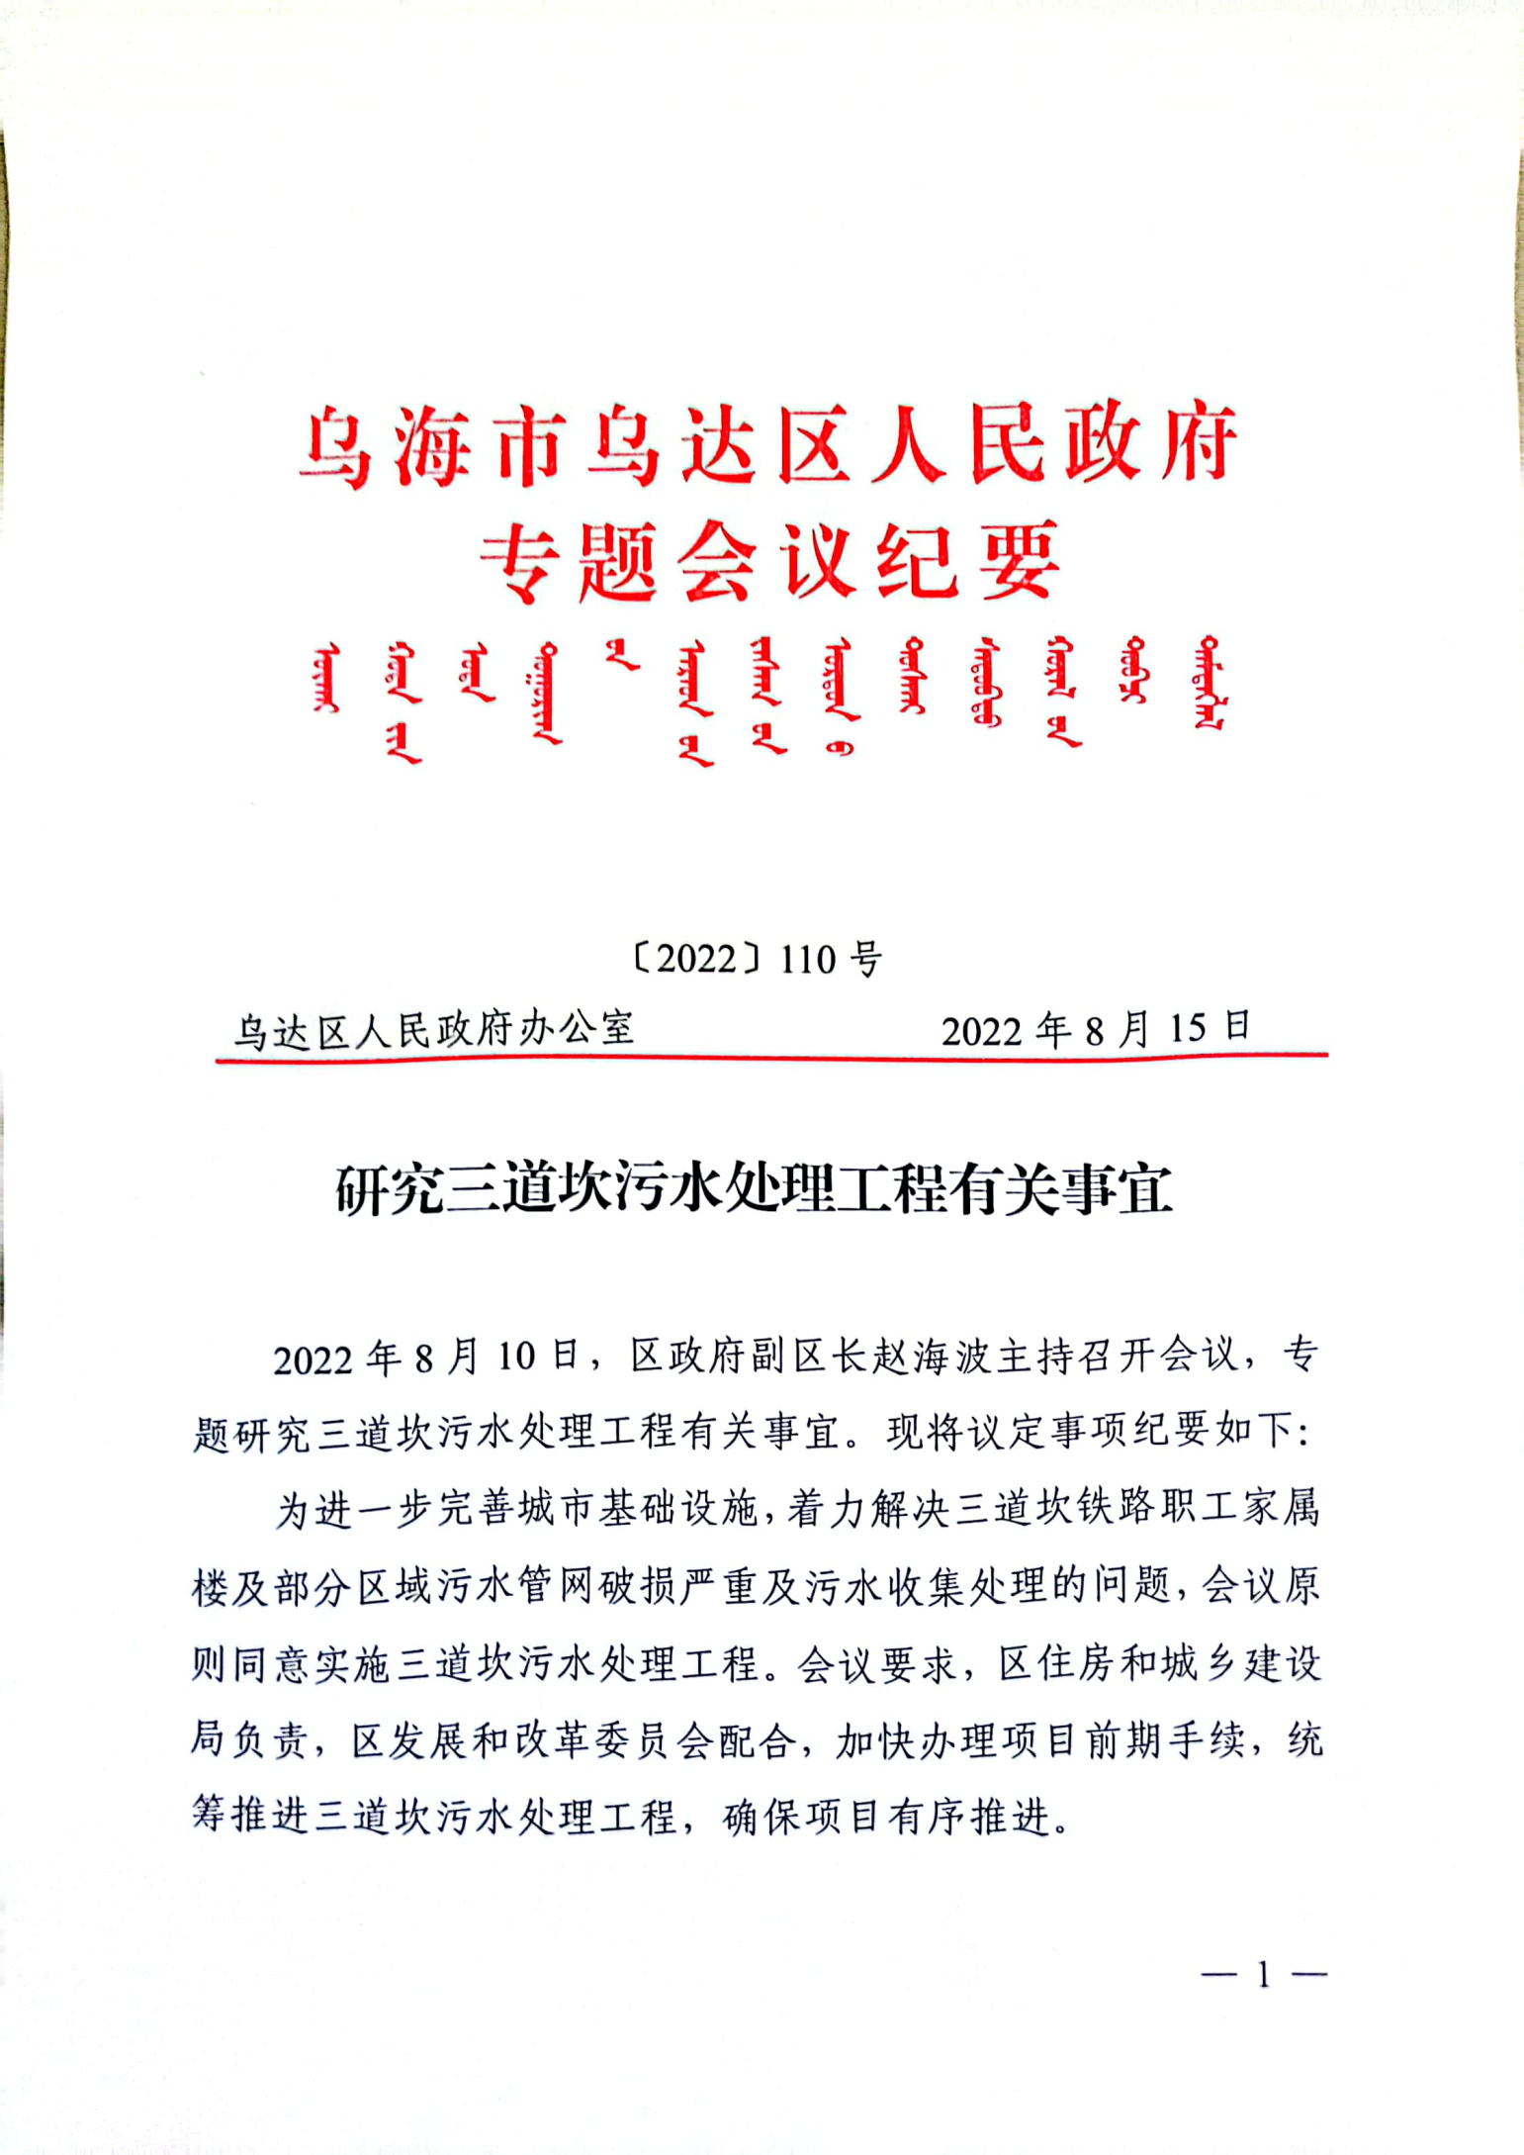
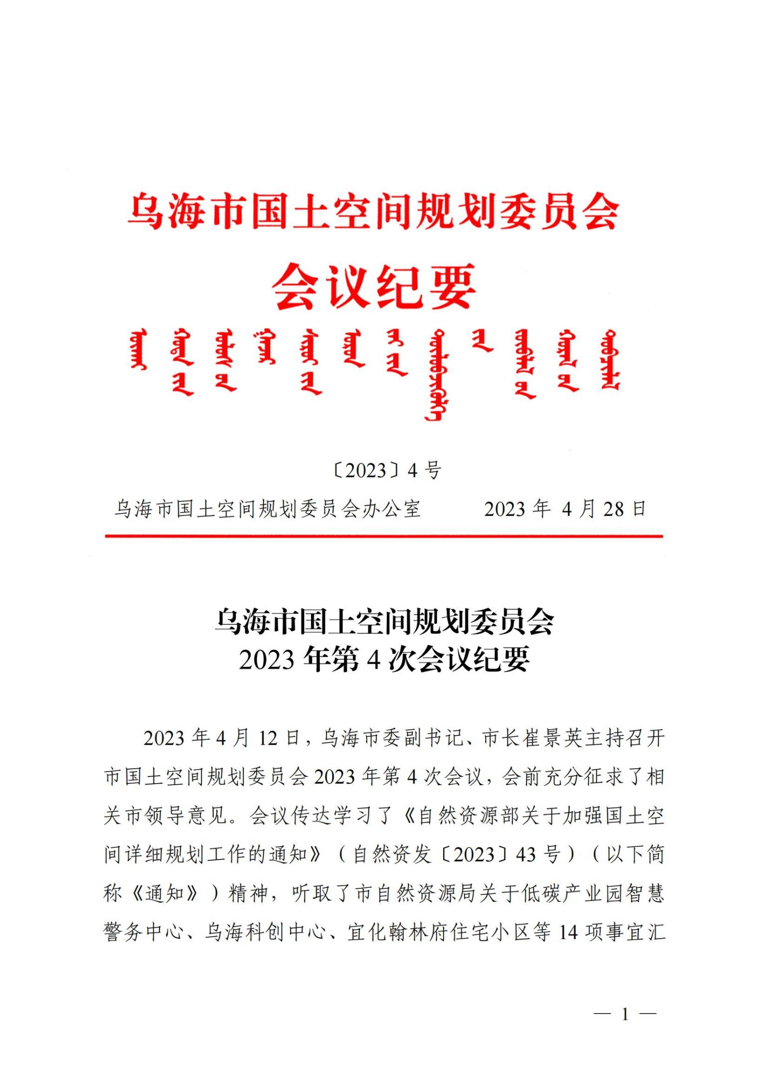
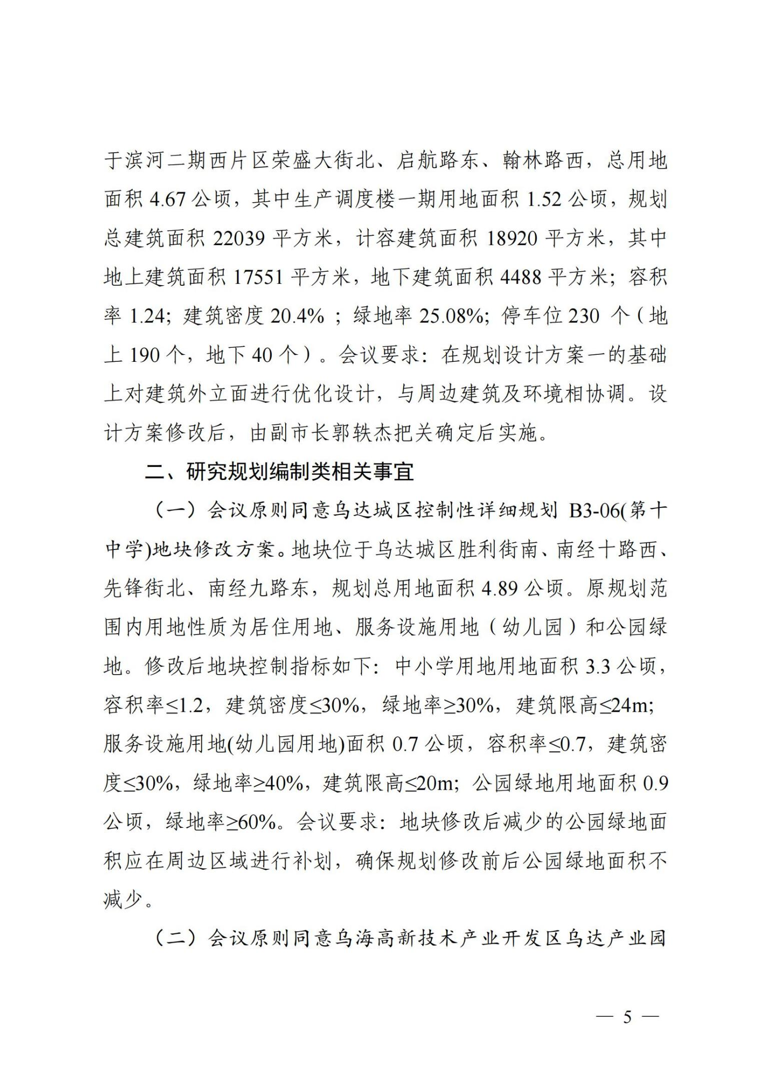
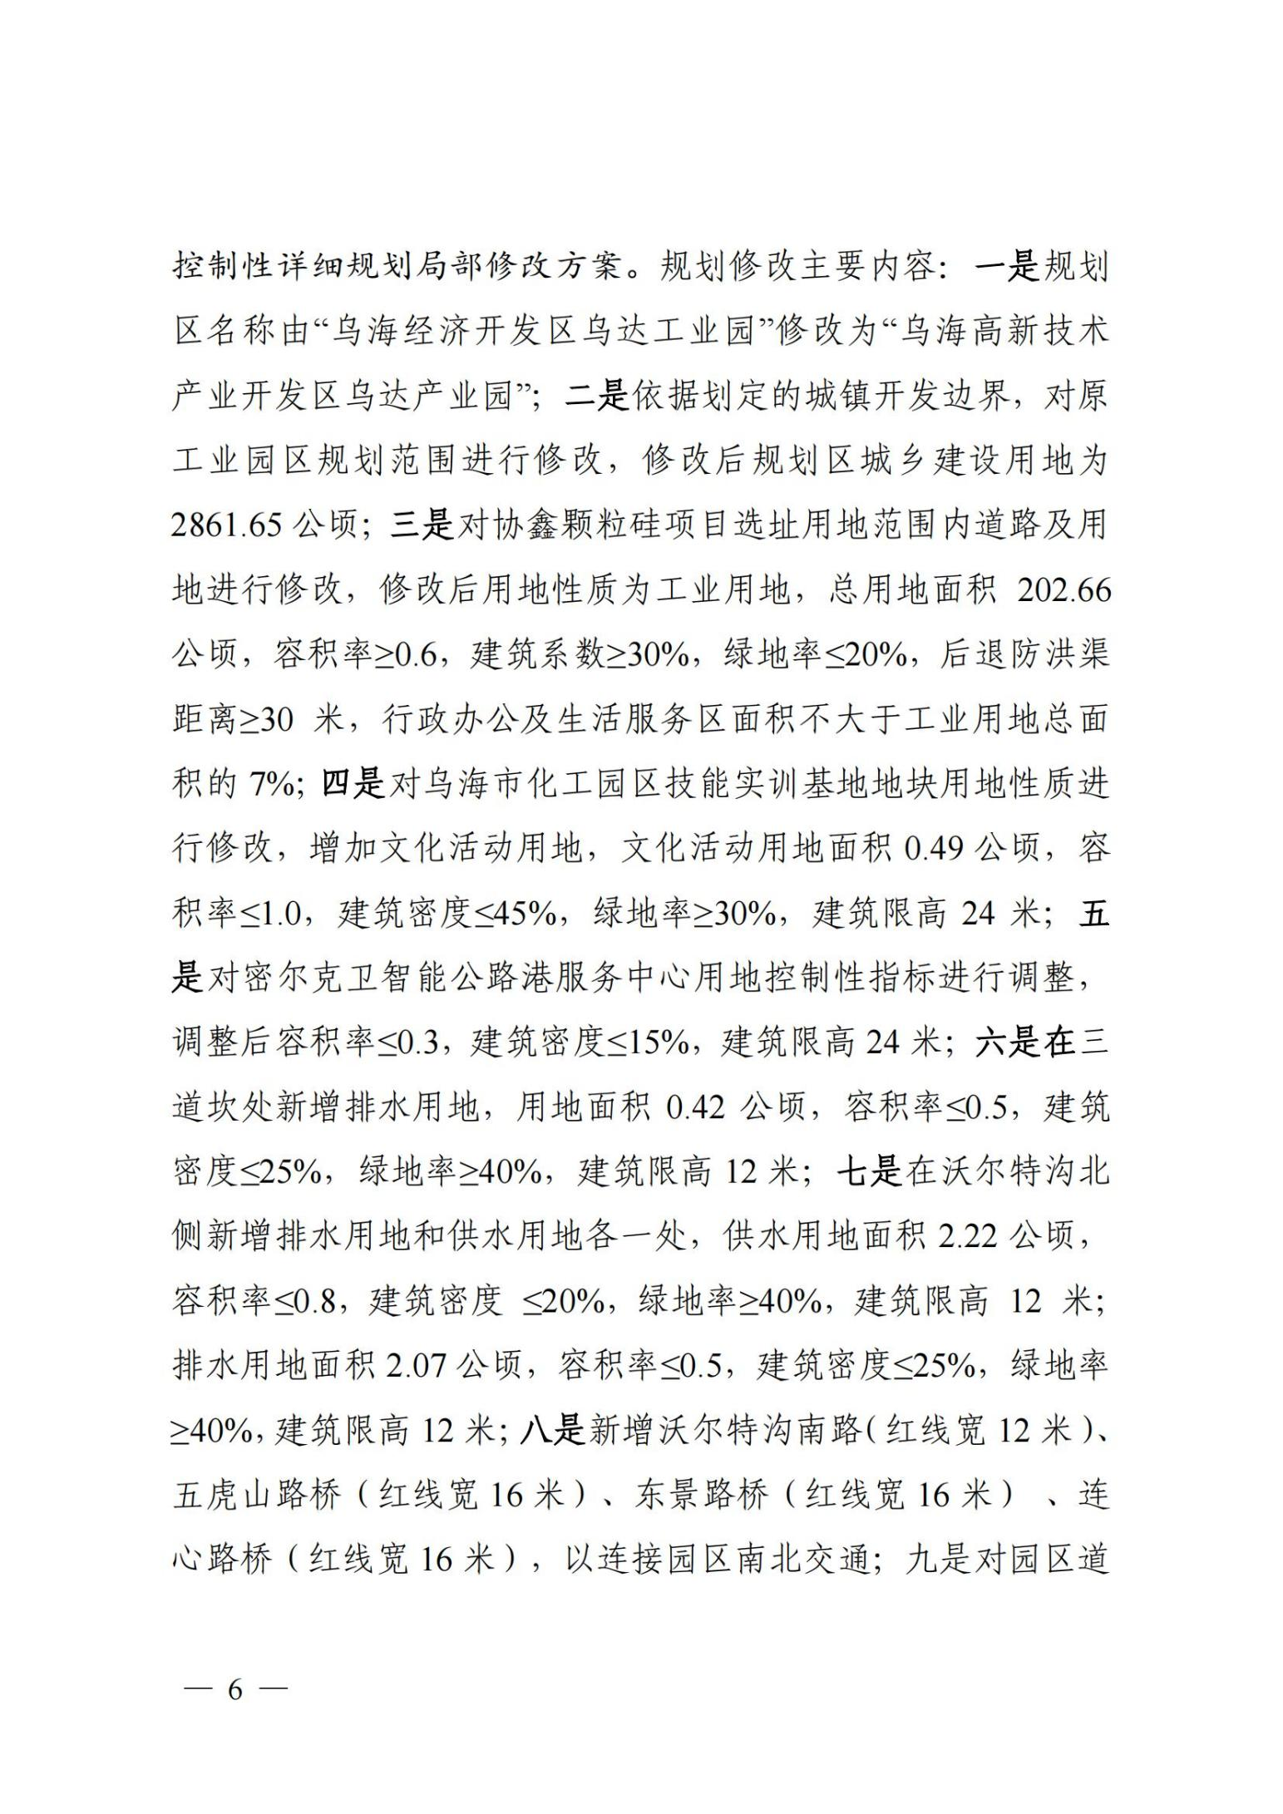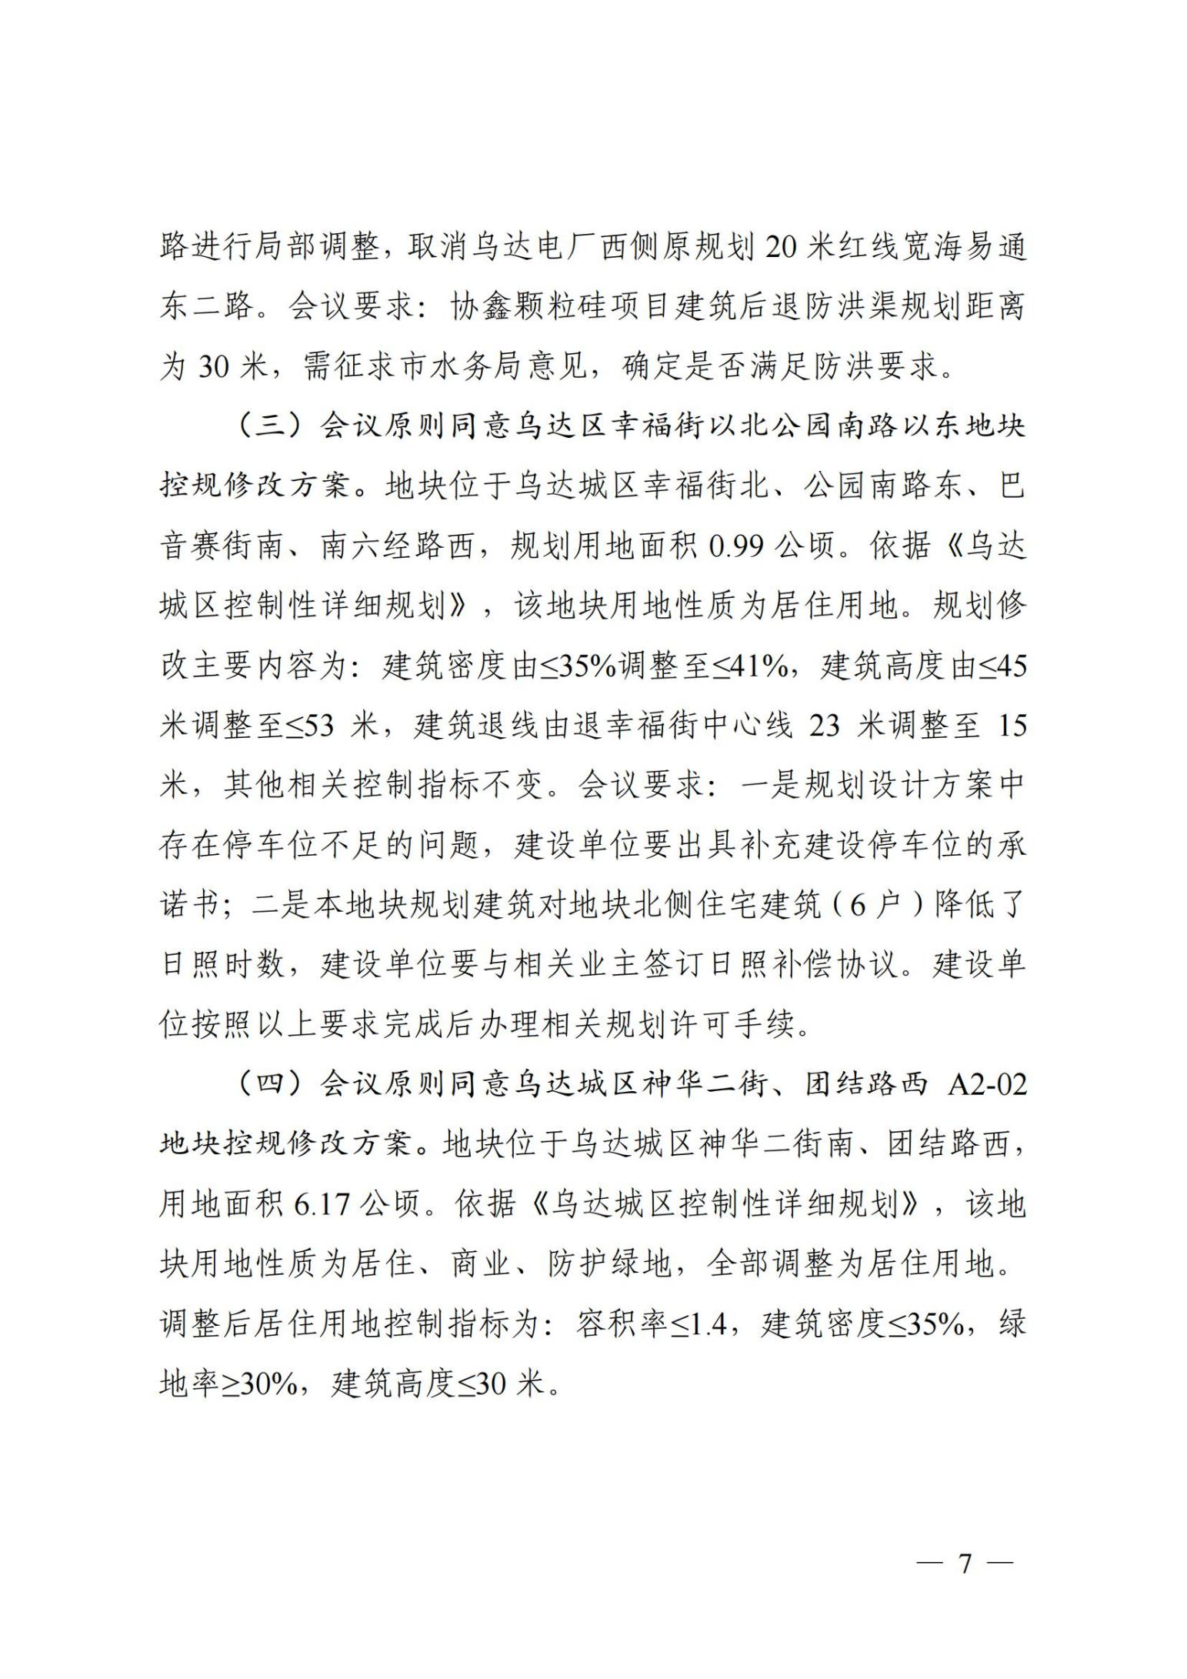

1.3 调整的主要内容
（1）规划范围及用地调整
（2）A区整体调整
（3）B区、C区局部道路和用地调整

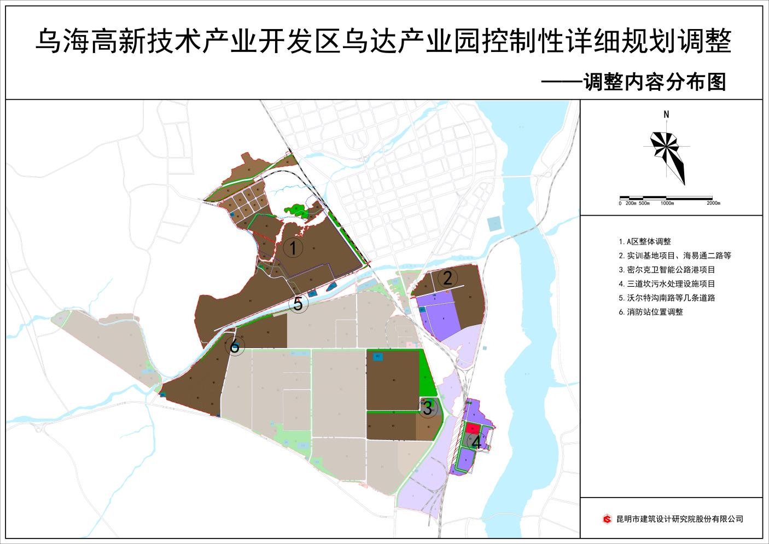
图1-3-1 调整内容分布图

第二章 总体调整内容

2.1 规划区名称调整
“乌海经济开发区乌达工业园控制性详细规划”更名为“乌海高新技术产业开发区乌达产业园控制性详细规划”。

2.2 规划范围调整
依据乌海市国土空间总体规划中“三区三线”划定，将规划区范围线与城镇开发边界范围统一。
调整前规划区城乡建设用地共3926.25公顷，约39.26平方公里；
调整后规划区城乡建设用地共2880.78公顷，约28.81平方公里；其中区域交通设施用地为19.13公顷，城乡居民点建设用地（园区建设用地）为2861.65公顷。

2.3 道路调整
1. A区道路
由于协鑫颗粒硅及纳米硅项目（占地面积约2.25平方公里）落户五虎山社区，取消了五虎山大街及周边规划道路，故对A区道路系统进行了全面调整。
- 其它调整
沃尔特沟南侧新规划滨河道路，西起五虎山路东至污水处理厂北侧，红线宽度12米。
取消乌达电厂西侧原规划20米红线宽度道路。
乌海西站西侧区域（三道坎社区）道路整体调整。
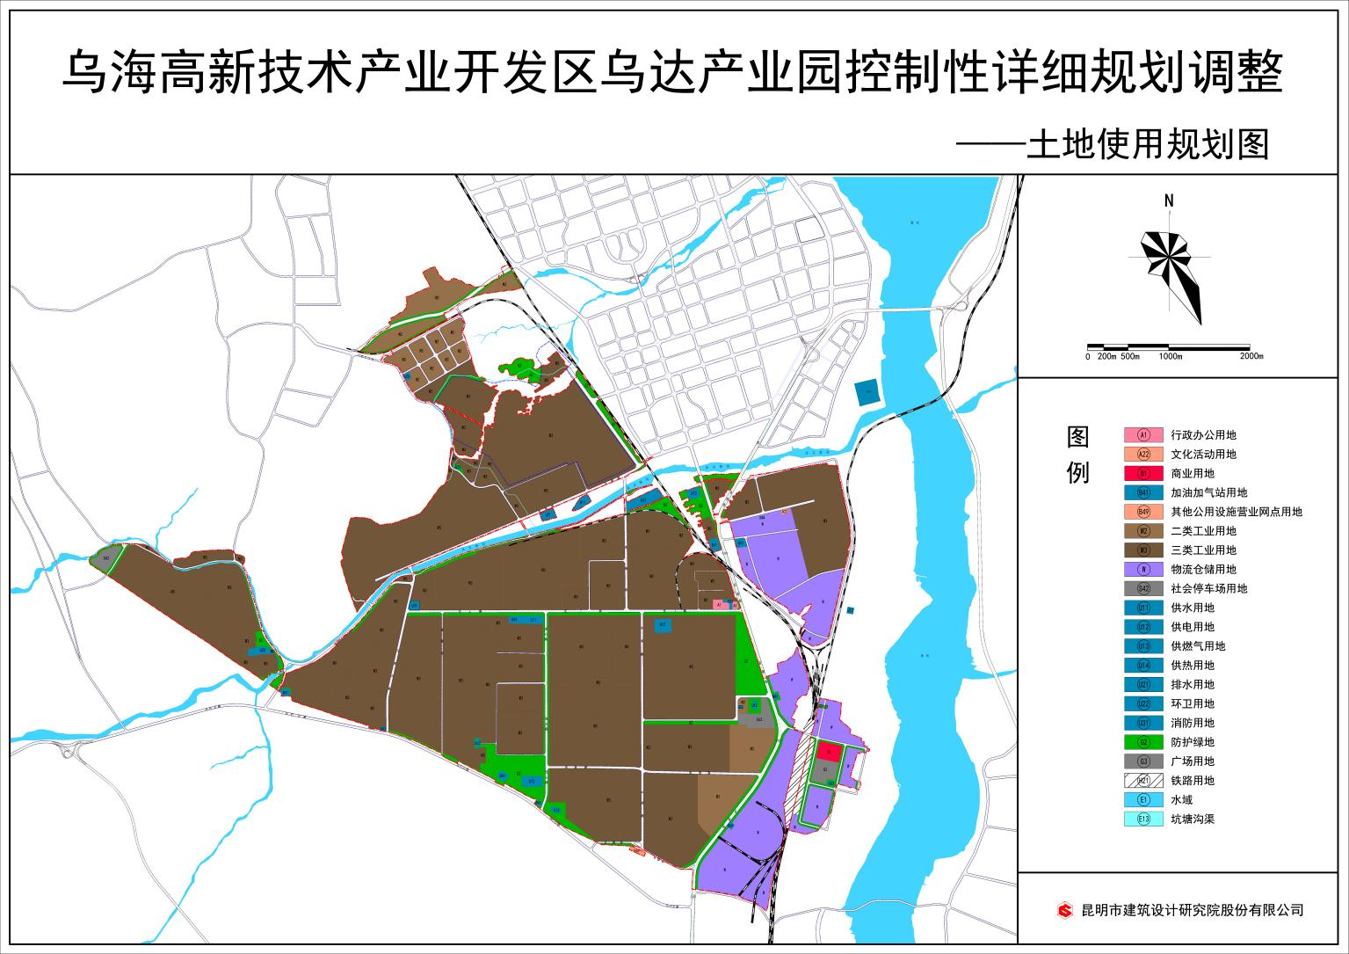
图2-3-1 土地使用规划图

2.4 用地调整
由于规划区范围线根据城镇开发边界进行了调整，涉及范围线调整的所有用地界线均进行了调整；同时，根据部分不符合原规划的新建项目建设需求，调整了部分用地的性质或控制指标。A区调整将在后文单独说明，其它单独地块调整内容为：
（1）B13图则中S42地块控制指标调整
容积率从≤0.1调整为≤0.3
建筑密度从≤5%调整为≤15%
建筑高度从限高8米调整为限高24米
绿地率从≥20调整为不做强制要求
（2）B3、B5图则中消防站位置变更调整
原B3地块中消防站用地调整至B5地块，原用地面积、容积率等各类指标均维持不变。
（3）C1图则中新增A22用地
容积率≤1.0，建筑密度≤45%，绿地率≥30%，建筑限高24米
（4）C4、C5图则中新增U21用地
容积率≤0.5，建筑密度≤25%，绿地率≥40%，建筑限高12米

2.5 用地规模
本次调整后城乡总用地面积2883.80公顷，其中建设用地2880.78公顷（包含园区建设用地2861.65公顷和区域交通设施用地19.13公顷），非建设用地3.02公顷。
城市（园区）建设用地2861.65公顷，其中公共管理与公共服务设施用地3.31公顷，商业服务业设施用地14.22公顷，工业用地2191.46公顷，物流仓储用地282.85公顷，道路与交通设施用地141.98公顷，公用设施用地32.62公顷，绿地与广场用地195.21公顷。
表2-5-1 城乡用地汇总表
用地代码 |  |  | 用地名称 | 用地面积(hm²) | 占城乡用地比例(%)
大类 | 中类 | 小类
H |  |  | 建设用地 | 2880.78 | 99.90
 | H1 |  | 城乡居民点建设用地 | 2861.65
 |  | H11 | 城市建设用地 | 2861.65
 | H2 |  | 区域交通设施用地 | 19.13
 |  | H21 | 铁路用地 | 19.13
E |  |  | 非建设用地 | 3.02 | 0.10
 | E1 |  | 水域 | 3.02
 |  |  | 城乡用地 | 2883.80 | 100.00

表2-5-2 城市（园区）建设用地平衡表
用地代码 |  |  | 用地名称 | 用地面积(hm²) | 占城市建设用地比例(%)
大类 | 中类 | 小类
A |  |  | 公共管理与公共服务设施用地 | 3.31 | 0.12
 | A1 |  | 行政办公用地 | 2.82
 | A2 |  | 文化设施用地 | 0.49
 |  | A22 | 文化活动用地 | 0.49
B |  |  | 商业服务业设施用地 | 14.22 | 0.50
 | B1 |  | 商业用地 | 6.16
 | B4 |  | 公用设施营业网点用地 | 8.06
 |  | B41 | 加油加气站用地 | 7.06
 |  | B49 | 其他公用设施营业网点用地 | 1.00
M |  |  | 工业用地 | 2191.46 | 76.58
 | M2 |  | 二类工业用地 | 175.08
 | M3 |  | 三类工业用地 | 2016.38
W |  |  | 物流仓储用地 | 282.85 | 9.88
S |  |  | 道路与交通设施用地 | 141.98 | 4.96
 | S1 |  | 城市道路用地 | 126.18
 | S4 |  | 交通场站用地 | 15.80
 |  | S42 | 社会停车场用地 | 15.80
U |  |  | 公用设施用地 | 32.62 | 1.14
 | U1 |  | 供应设施用地 | 16.93
 |  | U11 | 供水用地 | 5.29
 |  | U12 | 供电用地 | 10.77
 |  | U13 | 供燃气用地 | 0.77
 |  | U14 | 供热用地 | 0.10
 | U2 |  | 环境设施用地 | 11.35
 |  | U21 | 排水用地 | 8.45
 |  | U22 | 环卫用地 | 2.90
 | U3 |  | 安全设施用地 | 4.34
 |  | U31 | 消防用地 | 4.34
G |  |  | 绿地与广场用地 | 195.21 | 6.82
 | G2 |  | 防护绿地 | 187.46
 | G3 |  | 广场用地 | 7.75
H11 |  |  | 城市建设用地 | 2861.65 | 100.00

表2-5-3 调整后各类用地与原控规的对比
用地代码 |  | 用地名称 | 原控规中用地面积(公顷) | 调整后用地面积(公顷)
大类 | 中小类
A |  | 公共管理与公共服务设施用地 | 6.81 | 3.31
 | A1 | 行政办公用地 | 3.69 | 2.82
 | A22 | 文化活动用地 | 0.00 | 0.49
 | A5 | 医疗卫生用地 | 3.12 | 0.00
B |  | 商业服务业设施用地 | 22.00 | 14.22
 | B1 | 商业用地 | 13.49 | 6.16
 | B4 | 公用设施营业网点用地 | 8.51 | 8.06
M |  | 工业用地 | 2093.12 | 2191.46
W |  | 物流仓储用地 | 312.41 | 282.85
S |  | 道路与交通设施用地 | 214.08 | 141.98
 | S1 | 城市道路用地 | 198.24 | 126.18
 | S42 | 社会停车场用地 | 15.84 | 15.80
U |  | 公用设施用地 | 29.41 | 32.62
 | U1 | 供应设施用地 | 17.05 | 16.93
 | U2 | 环境设施用地 | 8.81 | 11.35
 | U3 | 安全设施用地 | 3.56 | 4.34
G |  | 绿地与广场用地 | 497.60 | 195.21
 | G1 | 公园绿地 | 140.01 | 0.00
 | G2 | 防护绿地 | 351.42 | 187.46
 | G3 | 广场用地 | 6.17 | 7.75
合计 |  | 城市（园区）建设用地 | 3175.43 | 2861.65

2.6 地块控制性详细规划图则
本次调整共涉及重新绘制A区图则10个，B区3个，C区3个。
详见图册。

第三章 A区调整内容

3.1 空间布局
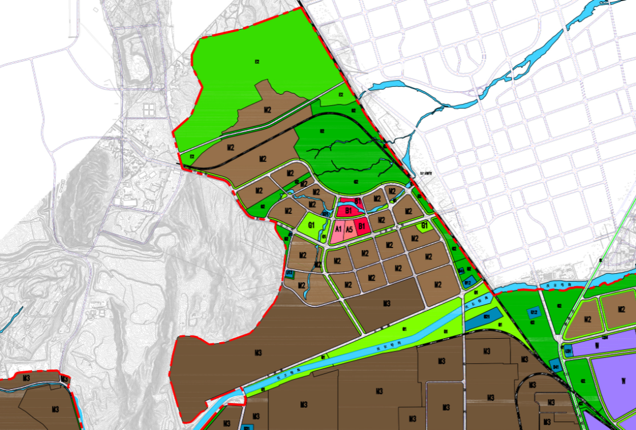
原规划
本次调整后
图3-1-1 土地使用规划图对比
乌海高新技术产业开发区乌达产业园控制性详细规划中将沃尔特沟以北、铁路专用线以西的区域划定为A区，A区现有建成企业为东源科技一二期项目，北部铁路专用线两侧有焦化、化工等现状企业，其它用地多为五虎山矿区居民点，目前已逐步搬迁；现状主要道路有三条：东源南路、五虎山大街、东源科技东侧小路。A区城乡用地总面积575.50公顷。
受城镇开发边界范围划定和协鑫颗粒硅及纳米硅项目（占地2.25平方公里，占超过A区总面积的30%）影响，原控制性详细规划已无法适应开发建设需求，故对A区规划布局进行了较大调整：
取消了城镇开发边界外原建设用地，取消了协鑫项目内大部分原规划道路、行政办公、医疗、商业、公园、变电站用地，根据水利部门相关规划设计对鲁达沟进行了优化设计；对北部用地进行了重新布局，规划了消防站，新增了沃尔特沟北侧两处给排水设施用地。
表3-1-1 城乡用地（A区）汇总表
用地代码 |  |  | 用地名称 | 用地面积(hm²) | 占城乡用地比例(%)
大类 | 中类 | 小类
H |  |  | 建设用地 | 573.88 | 99.72
 | H1 |  | 城乡居民点建设用地 | 573.88
 |  | H11 | 城市建设用地 | 573.88
E |  |  | 非建设用地 | 1.62 | 0.28
 | E1 |  | 水域 | 1.62
 |  | E13 | 坑塘沟渠 | 1.62
 |  |  | 城乡用地 | 575.50 | 100.00

表3-1-2 城市（园区A区）建设用地平衡表
用地代码 |  |  | 用地名称 | 用地面积(hm²) | 占城市建设用地比例(%)
大类 | 中类 | 小类
M |  |  | 工业用地 | 524.39 | 91.38
 | M2 |  | 二类工业用地 | 111.72
 | M3 |  | 三类工业用地 | 412.67
S |  |  | 道路与交通设施用地 | 17.22 | 3.00
 | S1 |  | 城市道路用地 | 17.22
U |  |  | 公用设施用地 | 5.16 | 0.90
 | U1 |  | 供应设施用地 | 2.22
 |  | U11 | 供水用地 | 2.22
 | U2 |  | 环境设施用地 | 2.27
 |  | U21 | 排水用地 | 2.07
 |  | U22 | 环卫用地 | 0.21
 | U3 |  | 安全设施用地 | 0.67
 |  | U31 | 消防用地 | 0.67
G |  |  | 绿地与广场用地 | 27.11 | 4.72
 | G2 |  | 防护绿地 | 27.11
H11 |  |  | 城市建设用地 | 573.88 | 100.00

图3-1-2 A区土地使用规划图

3.2 道路系统规划
A区由于南部大企业（东源科技、协鑫东立）占地面积较大，交通系统也分为南北两部分，南部对外交通以东源南路（新规划红线宽度30米）、新规划铁路西侧40米（红线）两条主干路，通过原五虎山大街（下穿铁路）、新规划东源南路（平交铁路）向东联通乌达城区、110国道，通过五虎山路、连德路桥向南联通化工路；北部沿铁路北侧新规划40米（红线）主干路，连接乌达城区、规划区、西北部矿区及工业区，以解决五虎山大街被截断的交通功能，铁路南侧用地以次干道、支路形成方格网布置；南北两部分通过西侧规划20米（红线）次干道连接。

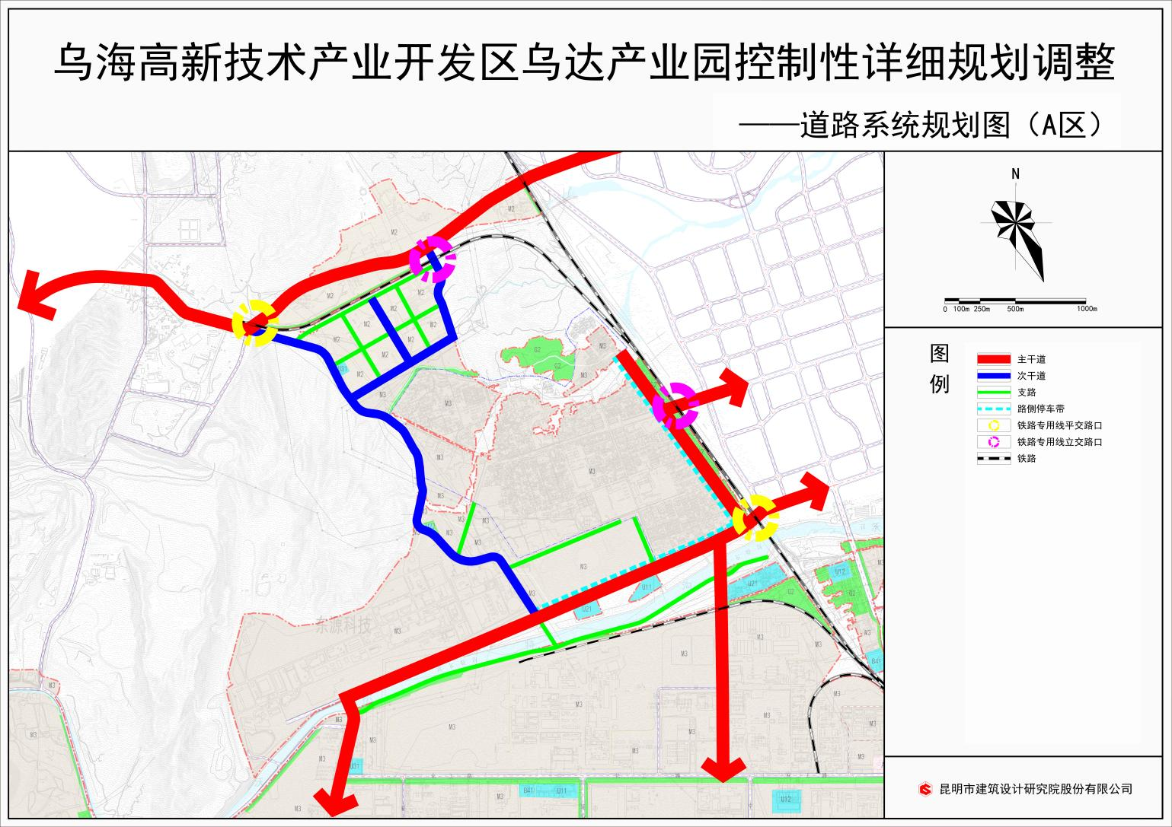
图3-2-1 A区道路系统规划图
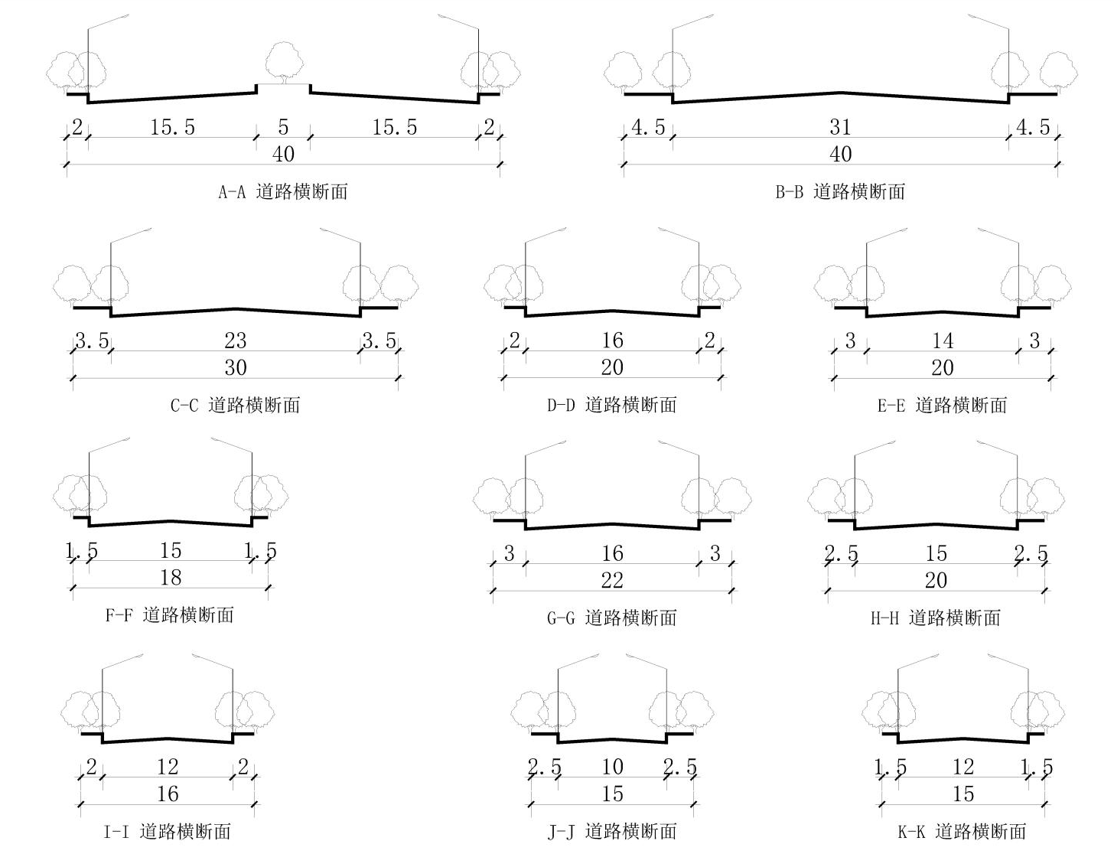
图3-2-2 规划道路断面形式

3.3 四线控制
（1）蓝线：沃尔特沟、鲁达沟作为蓝线进行控制。
（2）黄线：消防站、垃圾转运站、给排水设施等市政基础设施作为黄线控制。
（3）绿线：防护绿地作为绿线控制。
（4）红线：即道路红线。
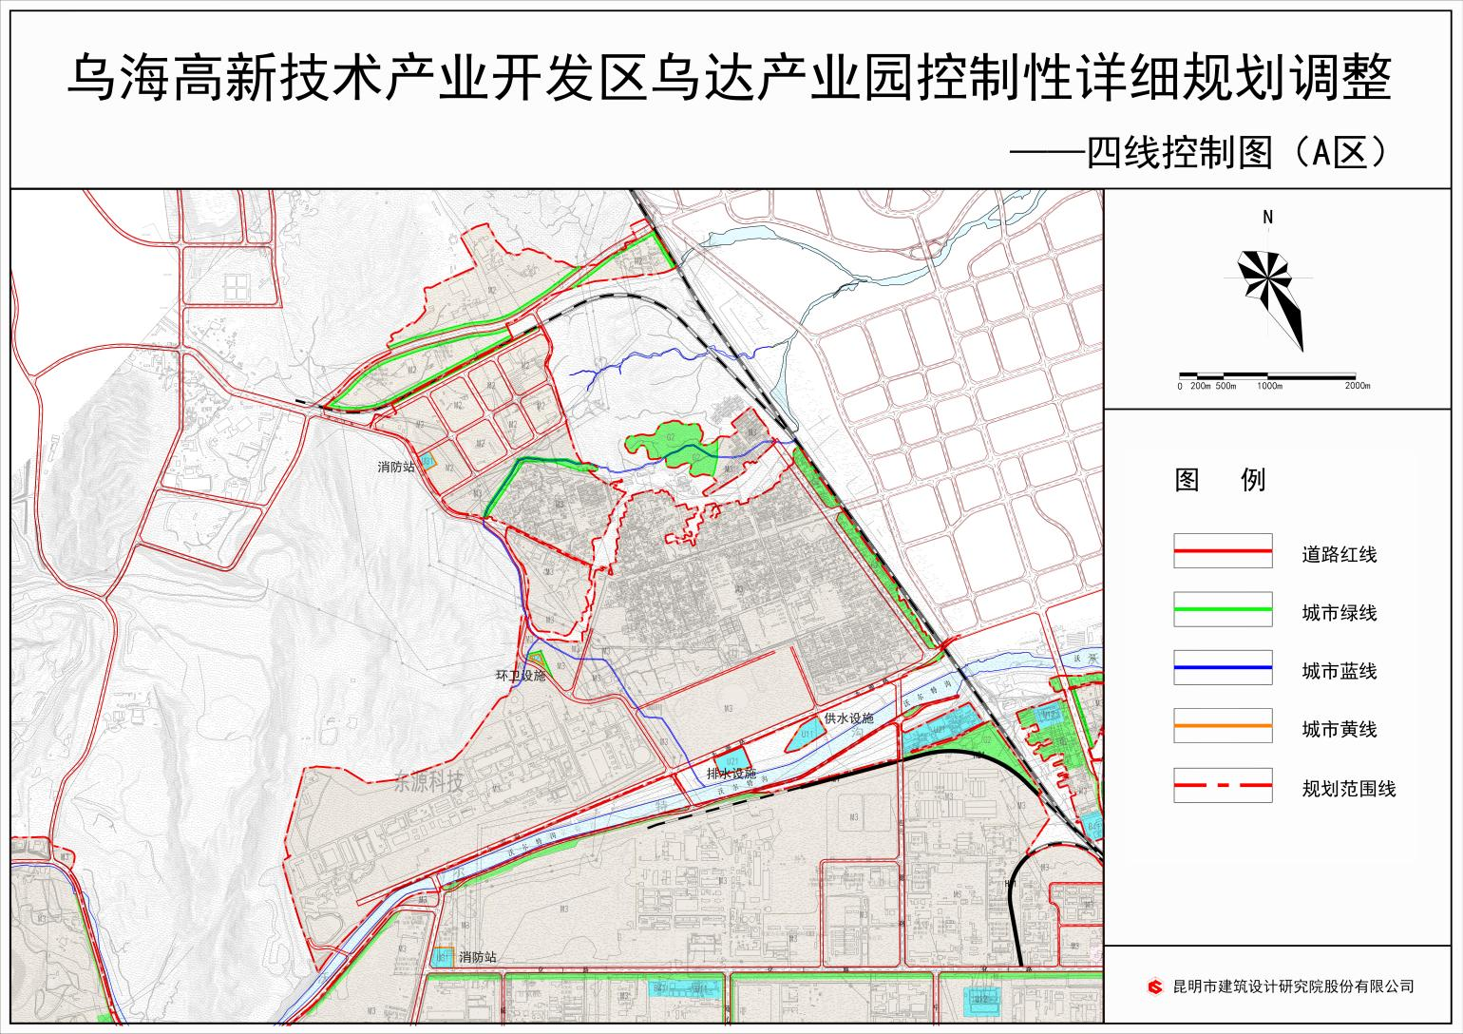
图3-3-1 A区四线控制图

3.4 道路竖向规划
1. 规划原则
（1）合理利用地形地貌，减少土方工程量；
（2）各种场地的适用坡度应符合规范要求；
（3）满足排水管线的埋设要求；
（4）有利于建筑布置与空间环境的设计；
（5）对外联系道路的高程应与内部道路标高相衔接。
2. 竖向规划方案
规划区整体地势较平缓，西部和北部地势变化略大，大部分道路为现状道路，本次规划尽可能减少对自然地形的破坏，塑造优美道路形态，尽量结合地形，利用现有标高，合理确定道路控制点标高，与现状用地标高相协调，满足防洪标准，满足排水及给水要求，满足工程管线布设要求，符合道路规划设计要求，增强实施性和经济性。
（1）规划道路竖向坡度最大坡度4.5%，最小坡度0.2%，对于已建或在建道路，原则上道路标高不做调整，规划道路与现状道路衔接平顺，道路和场地整体坡度合理，适宜建设。注意当规划纵坡小于0.3%时，应设置锯齿形边沟或采取其他排水设施。
（2）规划区有3处采用下穿铁路方案，本次按照下穿铁路净空不小于4.5米设置。
（3）规划区有多条河道，沿河道路标高按照现有防洪堤标高设置。
（4）根据控制点标高进行道路纵断面设计时，不宜作较大的调整以保证区域整体的协调性，其中主要包括与场地竖向、管线布置的协调，建议调整的幅度控制在0.5米以内。
（5）地块规划高程应比周边道路最低路段高程高出0.2米以上，尽量减少填挖量，保持填挖平衡。

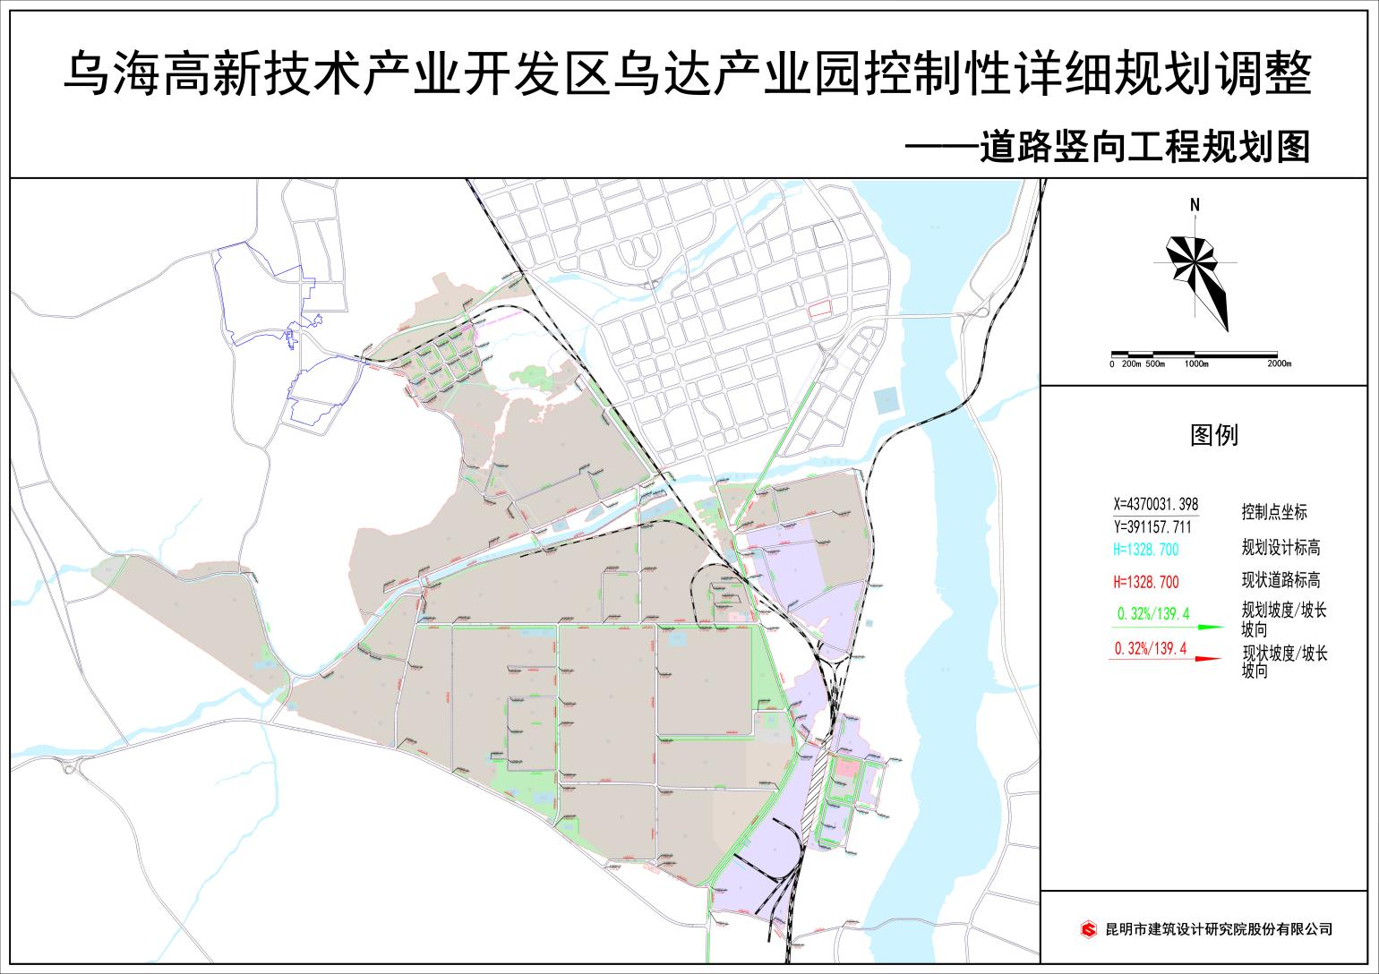
图3-4-1 道路竖向规划图

第四章 A区市政工程规划

4.1 给水工程规划

4.1.1 规划依据
（1）《城市给水工程规划规范》（GB50282-2016）
（2）《室外给水设计标准》（GB50013-2018）
（3）《内蒙古自治区行业用水定额》（2020年）
（4）《生活饮用水卫生标准》（GB5749-2022）
（5）《建筑设计防火规范》（GB50016-2014）（2018版）
（6）《消防给水及消火栓系统技术规范》（GB50974-2014）

4.1.2 用水量预测与计算
根据A片区的用地布局和面积，规划采用综合生活用水量指标法和分类用地指标法对片区职工生活、工业及其它用水量分别进行预测。
4.1.2.1 职工生活用水量
（1）综合生活用水量
规划预测，A片区职工人数为1万人。按照《内蒙古自治区行业用水定额》（2020年）的相关要求，本次设计职工人均最高日综合生活用水量指标取150升/人•日，则片区最高日职工综合生活用水量为0.15万立方米/日。
（2）管网漏损水量
根据《室外给水设计标准》（GB50013-2018）的要求，管网漏损水量可按综合生活用水量为10%计算。则A片区职工生活用水管网漏损水量为0.015万立方米/日。
（3）未预见水量
根据《室外给水设计标准》（GB50013-2018）的要求，未预见水量可按综合生活用水量和管网漏损水量之和的12%计算。则A片区职工生活用水未预见水量为0.02万立方米/日。
（4）总用水量
综上所述，规划A片区职工生活总用水量为0.19万立方米/日。
4.1.2.2 工业生产用水量
目前，A片区可统计的企业总用水量为3.41万立方米/日，占地面积约233公顷。规划参考《城市给水工程规划规范》（GB50282-2016）和《内蒙古自治区行业用水定额》（2020年）的相关用水标准，综合考虑片区的水资源情况、入驻企业性质、生产工艺要求等资料，确定A片区剩余工业生产用水量约2.04万立方米/日。
根据《室外给水设计标准》（GB50013-2018）的要求，未预见水量按生产用水量的8%取值，则预测A片区工业生产总用水量为5.89万立方米/日。
表4-1-1 A片区工业生产用水量预测表
用地名称 | 面积（公顷） | 用水量指标  （立方米/（公顷.日）） | 用水量  （万立方米/日）
工业用地 | 291.39 | 70 | 2.04
合计 |  |  | 2.04
注：本指标已包括管网漏失水量。
4.1.2.3 其他用水量
规划按照《城市给水工程规划规范》（GB50282-2016）和《内蒙古自治区行业用水定额》（2020年）的相关用水标准，确定道路浇洒用水量指标取2升/平方米.日，绿地与广场浇洒用水量指标取1升/平方米.日，市政公用设施用水量指标取3升/平方米.日，未预见水量按用水量的8%取值，则预测A片区其他用水量为0.09万立方米/日。
表4-1-2 A片区其他用水量预测表
用地名称 | 面积（公顷） | 用水量指标  （升/（平方米.日）） | 用水量  （万立方米/日）
市政公用设施用地 | 5.16 | 3 | 0.02
道路与交通设施用地 | 17.22 | 2 | 0.03
绿地与广场用地 | 27.11 | 1 | 0.03
合计 |  |  | 0.08
注：本指标已包括管网漏失水量。
4.1.2.4 消防用水量
根据《建筑设计防火规范》（GB50016-2014）（2018版）的规定，工业园区的市政消防给水设计流量，宜根据规划区域的规模和同一时间的火灾起数，以及规划中的各类建筑室内外同时作用的水灭火系统设计流量之和经计算分析确定。本次规划由于基础资料缺乏，不作详细计算。
4.1.2.5 总用水量
综上所述，规划预测A片区最高日总需水量为6.17万立方米/日。

4.1.3 用户对水质、水压的要求
（1）工业园区的职工生活用水水质应符合国家现行标准《生活饮用水卫生标准》（GB5749-2022）的规定。
（2）工业园区的配水管网供水水压宜满足用户接管处服务水头28米的要求。规划范围内的高层建筑以及对压力有特殊要求的用户，应设局部加压系统。本工程采用生活及消防统一给水系统，消防采用低压消防制，其管网压力应保证灭火时最不利点消火栓的水压不小于10米水柱。

4.1.4 水源规划
目前园区共有给水厂2座。其中，乌达区水务集团配水厂在B片区化工路南侧，占地面积2.81公顷。该水厂日供水设计能力为8万吨/日，水源以地下水为主，主要用于满足园区内职工生活用水和部分企业生产用水。黄河水配水厂位于A片区的东侧，占地面积7.62公顷。该水厂设计供水能力为12万吨/日，主要用于满足园区部分企业生产用水。
规划考虑为避免长期大量取用地下水导致地下水水位下降，形成地下水漏斗，建议工业园区将部分企业生产使用的地下水进行地表水置换。另外，污水处理厂处理回用的再生水可作为片区企业生产、绿化等的供水水源。

4.1.5 给水管网布局
为确保A片区供水管网实施的经济性和安全性，结合上位规划中管网的布置情况，确定本次规划供水管网采用环状和枝状结合的布置形式。
4.1.5.1 水务集团配水管网
规划以A片区未来水量增长为设计基础，结合现状供水管线铺设情况，通过对最高时、事故时、消防时供水水量和水压的平差计算，更新管径较小、老化及与规划道路有矛盾的供水管道。确定水务集团在A片区内的配水管网管径为DN200~DN300。管线覆土深度应大于当地冰冻线。
4.1.5.2 黄水配水管网
园区黄水现状供水管网以沃尔特沟分南北侧分别供水：
南侧由两根700mm的铸铁管接入规划区，接口管径为700mm；区内主干管管径为DN200-DN700；现状管材大多采用铸铁和PE管及钢管，现状在五虎山路北侧设一座加压站顺运煤通道为DN400管供西侧矿区，共计40.2公里，埋设深度约为1.8米。
北侧由城区900mm玻璃钢管沿沃尔特沟及东源路进入东源科技。区内主干管管径为DN400-DN900；现状管材大多采用玻璃钢管，共计5.2公里，埋设深度约为2.2米。
本次规划A片区黄水给水管材为PE100管，局部地形复杂地段采用钢管，规划管径为DN300-DN900。管线覆土深度应大于当地冰冻线。

4.2 污水工程规划

4.2.1 编制依据
（1）《城市排水工程规划规范》（GB50318-2017）
（2）《室外排水设计标准》（GB50014-2021）
（3）《城镇污水处理厂污染物排放标准》（GB18918-2002）
（4）《污水排入城镇下水道水质标准》(GB/T31962-2015)
（5）《污水综合排放标准》（GB8978-1996）
（6）《工业循环冷却水处理设计规范》（GB50050-2017）

4.2.2 现状分析
4.2.2.1 污水处理厂现状
园区污水处理厂位于乌达园区东北角，靠近沃尔特沟，设计规模为4.5万立方米/日，主要接收乌达工业园区内工业生产、生活废水，目前已全部运行。园区污水处理厂出水达到《城镇污水处理厂污染物排放标准》（GB18918-2002）一级标准A标准，处理后回用于园区生产。
目前园区污水处理厂日处理能力3.2万吨，其中轻污染废水系统（中水回用系统）处理能力1.2万吨/天，重污染系统出水稳定在一级A水平，回用水每日2.5万吨。
为满足园区精细化工产业发展需要，2017年，乌达区政府以BOT的模式委托北京倍杰特环保科技有限公司实施园区污水处理厂改扩建及回用水工程，一期工程已完工。2018年，乌达区逐渐形成了城区污水处理厂与工业园区污水处理厂联动运营的模式，解决了园区污水处理厂现存的一系列问题。
4.2.2.2 污水处理工艺
目前污水处理厂在前端与其他污水处理厂处理工艺一致的基础上，采用“絮凝沉淀+活性吸附及沙滤+气浮”工艺进行处理，同时增加和改进了高级氧化芬顿反应池，大大提高了处理能力和处理标准。
目前园区处理后的中水作为环卫公司喷洒道路降尘用水、绿化用水使用。经处理后的轻污染水用于企业生产，重污染水用于矿山降尘、企业洗煤等。

4.2.3 排水体制的选择
规划A片区排水体制确定为雨污分流制。

4.2.4 污水量预测与计算
A片区污水量可根据供水量折算确定，根据《城市排水工程规划规范》（GB50318-2017）的要求，综合生活污水排放系数取0.8，工业污水排放系数取0.7，则预测A片区总污水量为3.3万立方米/日。

4.2.5 污水处理厂规划
乌达工业园区现状污水处理厂设计规模为4.5万立方米/日，不能满足远期A片区污水处理量增长需求。该污水处理厂需根据未来整个乌达工业园区污水量增长情况逐渐进行适宜性扩建。
规划A片区污水按重污染、轻污染分别排至污水处理厂进行集中处理。污水处理厂出水水质应达到《城镇污水处理厂污染物排放标准》（GB18918-2002）中一级A标准要求。回用污水应经进一步深度处理达标后再利用。

4.2.6 污水管网系统布局
4.2.6.1 污水收集系统
（1）片区内废水采用统一收集、集中处理，排水采用清污分流制，将废水分为重污染废水和轻污染废水两种类别分类回收，建成全覆盖的收集、排放、处理系统。
（2）针对医药化工和农药化工废水水质复杂的特点，在精细化工园区医药、农药企业集中地块设置废水监控池，设置在线监控设施对各医药和农药企业排入的COD和部分特征指标进行监控，超标废水一律不接入污水处理厂。
（3）为了便于对园区废水实施监控，本规划针对乌达工业园化工产业的特点，采取“一企一管+区域废水监控池”的模式进行规划，以便在进水水质超标时及时排查超标企业及原因。
（4）重污染废水处理设计进水水质参照《污水排入城镇下水道水质标准》(GB/T31962-2015)和《污水综合排放标准》（GB8978-1996）三级标准。
（5）轻污染废水处理与回用工程进水为纯水制备废水、循环冷却水排污水等接管排放污水，进水水质参考《工业循环冷却水处理设计规范》（GB50050-2017）中相关循环冷却水指标，并考虑锅炉用纯水制备等因素。
4.2.6.2 污水管网布局
本次规划充分利用片区地形地势，尽量以重力流的形式沿规划道路布置污水管网。通过对片区污水管网进行综合性竖向分析，整体规划重污染污水管径为DN400-DN800，规划轻污染污水管径为DN200-DN300，管材为钢筋混凝土管，管道接口采用橡胶连接。管网覆土应大于当地冰冻线。
本次规划在片区内布置重污染污水提升泵站2座。

4.3 雨水工程规划

4.3.1 雨水量预测
（1）雨水流量按下式计算
Q=q •F •Ψ
式中：Q—雨水流量(升/秒)；
q—暴雨强度(升/(秒.公顷))；
F—汇水面积(公顷)；
Ψ—径流系数；
工业园区暴雨强度公式：
$$q=\frac{242\left(1+0.831lgP\right)}{t^{0.477}}$$
式中，雨水管渠的设计重现期应根据汇水地区性质、地形特点和气象特点等因素确定，本次雨水工程设计重现期采用P=2年。
（2）径流系数Ψ
影响Ψ值的主要因素为地面覆盖情况、地面坡度以及建筑密度的分布等，规划建设区Ψ=0.6。
（3）集水时间
t=t₁+t₂
式中：t₁：地面集水时间（分钟），应根据汇水距离、地形坡度和地面种类通过计算确定，取t₁=5-15分钟；t₂：管渠内雨水流行时间。

4.3.2 雨水管网规划
根据国家《化工建设项目环境保护工程设计标准》（GB/T50483-2019）的相关规定，工业企业厂区内排出的雨水均需监测合格后再排放至厂区外。
规划A片区内雨水经管网收集后，就近排入附近的河流内。本次共规划雨水排水口4个，规划雨水管径为DN500~DN1200。规划雨水管管材为钢筋混凝土管，管道接口采用橡胶连接。

4.4 再生水利用规划

4.4.1 再生水水量预测
再生水回用量可根据污水量进行预测。
规划期末，A片区总污水处理规模为3.3万立方米/日，为保障水资源供给，再生水回用率取90%，则产生再生水量为2.97万立方米/日。该部分水量可用于满足园区部分企业生产、绿化浇洒、降尘等用水。

4.4.2 再生水水厂布置
规划再生水水厂与污水处理厂合建。
再生水回用系统出水水质需达到《城镇污水再生利用工程设计规范》（GB50335－2016）规定的“再生水用作冷却用水的水质控制指标”及《城市污水再生利用城市杂用水水质》（GB/T 18920-2020）相关要求。

4.4.3 再生水系统布局
规划考虑A片区再生水管网建设的经济性和合理性，再生水配水系统采用环状与枝状相结合的布置形式。规划再生水干管管径为DN200-DN500。
再生水管网应设置明显标志，确保同自来水管网的区分。

4.5 电力工程规划

4.5.1 编制依据
（1）《城市电力规划规范》（GB/T50293-2014）
（2）《供配电系统设计规范》（GB50052-2009）

4.5.2 现状电源
园区内现有110KV及以上变电站9座，其中企业变电站6座，分别为君正化工220KV变电站、君正惠通220KV变电站、宜化220KV变电站、东源220KV变电站、宜化110KV变电站、恒业成110KV变电站。公网变电站3座，分别为五福220KV变电站、顺达220KV变电站、新华110KV变电站。

4.5.3 负荷预测
数据显示，内蒙古协鑫东立硅材料科技发展有限公司年产20万吨颗粒硅及配套项目最大用电负荷为1184MW，占地面积约233公顷。A片区内其余建设用地用电负荷采用单位建设用地负荷密度法预测。参照《城市电力规划规范》（GB50293-2014）推荐的指标，并结合本地实际情况选取各类用地的用电负荷密度指标，预测A片区总用电负荷为1266.67兆瓦。
表4-5-1 A片区电力负荷预测表
用地性质 |  | 建筑面积（平方米） | 用电指标（瓦/平方米） | 用电负荷（兆瓦）
M | 工业建筑 | 1951760 | 60 | 81.97
U | 市政设施建筑 | 40197.8 | 25 | 0.70
合计 |  |  |  | 82.67

4.5.4 电源规划
根据园区电力系统的相关规划，园区范围内电力电源布置如下：
220KV变电站：保留现状五福220KV变电站，装机容量为2*150MVA+1*180MVA；保留现状顺达220KV变电站，装机容量为2*150MVA；新建220KV变电站一座，主变容量为1*180MVA。
110KV变电站：保留现状新华110KV变电站，装机容量为2*31.5MVA；新建110KV变电站一座，主变容量为2*40MVA。
内蒙古协鑫东立硅材料科技发展有限公司电力电源为厂区内2座220KV变电站。

4.5.5 高中压输配电
规划220千伏和110千伏变电站容量应能满足近远期乌达工业园区最大用电负荷的要求。220千伏、110千伏配电线路采用架空线，高压架空线尽量采用紧凑型线路，以减少线路架空走廊，节约用地。
规划A片区中压配电网由10千伏线路和10千伏变电设施组成。规划区内的10千伏配变电站主要采用环网供电，根据地块负荷值及其分布组成环网，开环运行。环网电源取自园区220千伏或110千伏变电站的不同10千伏母线段。规划考虑片区的远期发展需求，建议10千伏配电线路采用埋地敷设为主，沿人行道下设电缆管廊，并间隔一定距离预埋道路横穿管。对个别大用电户也可考虑采用35千伏线路供电。
表4-5-2 规划高压走廊控制宽度
线路电压等级(千伏) | 高压线走廊宽度(米)
500 | 60-75
220 | 30-40
110 | 15-25
35 | 15-20

4.6 通信工程规划

4.6.1 编制依据
（1）《城市通信工程规划规范》（GB/T50853-2013）
（2）《通信线路工程设计规范》（GB51158-2015）
（3）《综合布线系统工程设计规范》（GB50311-2016）

4.6.2 电话容量预测
本次规划设计采用人口普及率法预测片区电话容量。远期规划职工人数为1万人，根据《城市通信工程规划规范》（GB/T50853-2013）的相关要求，固定电话主线普及率预测指标取40线/百人，移动电话普及率预测指标取100卡号/百人，宽带用户普及率预测指标取30户/百人。则片区固定电话用户为0.4万门，移动电话用户为1万卡号，宽带用户为0.3万户，总电信用户为1.7万户。

4.6.3 通信局所规划
根据A片区用地布局规划及电信用户预测结果，并考虑服务半径的需要，本次规划不在片区内独立布置通信设施，统一由乌达区城区通信系统管理。

4.6.4 电信网交接箱规划
规划A片区内用户线路网交接方式采用交接箱交接，交接箱箱体容量采用800对。交接箱具体位置在修建性详细规划中落实。

4.6.5 通信线路
规划A片区电信线路采用光缆的形式埋地敷设，光缆连接到电话集中用户。规划电信管道管孔数须满足电话光缆、数据通信、其它通信、广播电视和备用线路的敷设需要，并适当留有余地。电信缆线管道容量主干道采用14孔，次干道按10孔考虑。

4.6.6 综合通信线路规划
在所有新建道路的两侧建设综合信息管道。城建和市政、通信、广电等各部门共同协商，将电信、联通、移动、有线电视等所有信息网络均纳入其中，统筹规划，同步施工，按需分配。
有线电视传输线与电信线路同路埋地。

4.7 燃气工程规划

4.7.1 编制依据
（1）《城镇燃气规划规范》（GB/T51098-2015）
（2）《城镇燃气设计规范》（GB50028-2006）（2020年版）
（3）《城镇燃气输配工程施工及验收规范》（CJJ33-2005）
（4）《输气管道工程设计规范》（GB50251-2015）
（5）《石油天然气工程设计防火规范》（GB50183-2004）

4.7.2 现状燃气
乌海凯洁燃气有限责任公司（以下简称公司）是乌海市政府授权的管道天然气特许经营企业，成立于2007年，是内蒙古西部天然气股份有限公司的全资子公司。公司主要经营管道天然气，压缩天然气（CNG）、液化天然气（LNG）以及其相关工程的建设与运营。公司经营的天然气主要应用于民用、车用、商业、工业等领域，气源来自长庆气田，由长（庆）-乌（海）-临（河）高压管道输配，现输配能力为每年6亿立方米，近期将达到10亿立方米。公司目前拥有天然气门站4座，CNG/LNG加气站共8座，天然气管道364公里，为乌海市三区工业、商业及居民用户供气，同时还为阿拉善盟工业园区供应天然气。服务的居民用户约5万户，为乌海市及周边地区天然气市场需求提供可靠的保证。
乌达门站上游为乌海分输站至乌达门站的长输管线，管径为DN300，设计压力为6.3MPa，工作压力为4.0MPa，在门站进口为乌斯太预留接口DN200。乌达门站供汽能力为4亿立方米/年，管网输气能力为2亿立方米/年，目前剩余用量2.0-2.5亿立方米/年。门站工艺采用两级调压机制，一级调压预留压力为1.6MPa，二级调压出口压力为0.4 MPa。
园区现状铺设管网总长约32.5公里，现状沿连心路、中成路、能源路、海神路、化工路等敷设有次高压燃气管，压力为1.6MPa，管径为DN200-DN300。

4.7.3 燃气需求预测
由于工业用气随工业形式生产类型的不同有较大区别，需根据主要企业用气量的规模进行预测。
表4-7-1 乌达工业园区已提供企业用气量情况
企业名称 | 年用气量（万Nm³） | 主要产品
内蒙古东源科技有限公司 | 0.2 | BDO（1.4-丁二醇）
内蒙古宜化有限公司 | 3600 | 烧碱
内蒙古恒业成有机硅有限公司 | 1800 | 有机硅
内蒙古佳瑞米精细化工有限公司 | 84 | CTC/DCTF
内蒙古君正化工有限责任公司 | 3500 | 聚氯乙烯、片碱、熟料
内蒙古美方煤焦化有限公司 | 7500 | 焦炭
内蒙古宜达化学科技有限公司 | 43.8 | 对氯苯酚
内蒙古益泽制药有限公司 | 874.25 | 医药中间体
总计 | 17402.25
以上只有少部分企业位于本次规划区内，但用气量预测需总体考虑，同时工业生产用气量具有很大的不确定性，用气量与生产类型、生产工艺、产品产量等多方面因素有关，现阶段无法确定准确的生产用气量。

4.7.4 燃气输配系统
规划中压燃气管道采用环状与枝状相结合的输气方式布置，保证供气的稳定性和经济性。调压设施在本次规划中不做体现，根据用户的不同使用要求另行规划。配合园区建设需要不断地进行有效的调整。规划最大燃气管径为DN200。

4.8 供热工程规划

4.8.1 编制依据
（1）《城市供热规划规范》（GB/T51074-2015）
（2）《严寒和寒冷地区居住建筑节能设计标准》（JGJ26-2010）
（3）《城镇供热直埋蒸汽管道技术规程》（CJJ/T104-2014）

4.8.2 汽源
园区蒸汽已基本实现全覆盖，现有汽源点5个，最大供汽能力为1560吨/小时，除自用外，最大可外供工业蒸汽为450吨/小时，管网最大供汽能力约为160T/H。园区共铺设蒸汽管网27公里，供汽压力为0.75-1.0Mpa，温度为220℃。
园区目前在建及拟建的汽源点2个，分别为内蒙古东源科技有限公司二期电厂和乌海蓝益环保发电有限公司，同时拟引用乌斯太热电厂部分热源。
表4-8-1 乌达工业园区已建、在建、拟建蒸汽源点基本情况表
序号 | 供汽企业 | 能力 | 自用 | 外供工业蒸汽 | 锅炉吨位及数量 | 锅炉发电量
1 | 内蒙古华电乌达热电有限公司 | 240t/h | 60t/h  民用120t/h | 60t/h | 2*480T | 2*150MW
2 | 内蒙古宜化化工有限公司 | 330t/h | 170t/h | 160t/h | 4*130T | 4*100MW
3 | 内蒙古恒业成有机硅有限公司 | 150t/h | 120t/h | 30t/h | 2*135T | 1*180MW  1*150MW
4 | 内蒙古君正能源化工股份有限公司 | 150t/h | 100t/h | 50t/h | 2*460T  1*720T | 2*150MW  1*200MW
5 | 内蒙古东源科技有限公司热电厂 | 400t/h | 100t/h  民用150t/h | 150t/h | 5*260T | 4*50MW
6 | 内蒙古东源科技有限公司二期电厂 | 573t/h |  |  | 2*1188T | 2*330MW
7 | 乌海蓝益环保发电有限公司 | 60t/h |  |  | 3*75T | 2*15MW
8 | 内蒙古能源发电投资集团有限公司乌斯太热电厂 | 350t/h | 已供250t/h | 可供30t/h |  | 2*300MW

4.8.3 热负荷计算
A片区的热负荷种类主要为工业生产热负荷。
规划片区工业生产单位面积蒸汽用量取35吨/平方公里，工业负荷年平均系数取0.8。
表4-8-2 A片区热负荷计算表
供气类型 | 建筑面积（平方公里） | 单位用汽负荷  (t/km²) | 预测负荷（t/h） | 规划热负荷蒸汽用量（t/h）
工业生产 | 3.2 | 35 | 112 | 89.6
合计 |  |  | 112 | 89.6
部分企业由于生产工艺特殊，极有可能会出现需求量大于预测量的情况，需另做规划。

4.8.4 蒸汽管道设计
（1）管道敷设方式
根据《城市供热规划规范（GB/T51074-2015）》的要求，热网应采用地下敷设方式，工业园区的蒸汽管网在环境景观、安全条件允许时可采用地上架空敷设方式。本次规划考虑A片区的未来发展对环境和安全等方面的要求，确定蒸汽管道采用地下直埋敷设方式。
（2）管网与用户的连接
蒸汽管网与用户采用直接连接，根据每个用户的参数要求，在每个用户处设置蒸汽减温减压设施，经减温减压后满足用户生产工艺要求后与用户蒸汽系统连接。
每个用户设减温减压站，位置设置在用户企业厂区内，满足用户厂区总体规划要求，站内主要设备为蒸汽减温减压器、分汽缸、热计量装置、关断阀、安全阀、冷凝水箱，冷凝水回水泵等。 蒸汽进入减温减压站后，进入分气缸，按用户对蒸汽的需求，分环设置，并在各环路设置调压阀、压力表和温度计等，通过调压阀调节到各环路需要的用气参数。

4.9 管线综合
工程管线在道路下面的规划位置宜相对固定，分支线少、埋深大、检修周期短和损坏时对建筑物基础安全有影响的工程管线应远离建筑物。工程管线从道路红线向道路中心线方向平行布置的次序宜为：电力、通信、给水（配水）、燃气（配气）、给水（输水）、再生水、污水、雨水。各道路依实际情况可做调整。
当工程管线竖向位置发生矛盾时，宜按下列规定处理：
（1）压力管线宜避让重力流管线。
（2）易弯曲管线宜避让不易弯曲管线。
（3）分支管线宜避让主干管线。
（4）小管径管线宜避让大管径管线。
（5）临时管线宜避让永久管线。
对地下空间有限的道路，可考虑将部分工程管线架空敷设，架空管线布置应符合《城市工程管线综合规划规范》（GB50289-2016）的要求。

